УТВЕРЖДАЮ | УТВЕРЖДАЮ
Директор  СОГАУ «ЦИТ» | Представитель  ООО «ХОСТ МС»
________________ / А.М. Гильденков | _______________ / Ю.Л. Саматова
__.__2025 | __.__2025

Информационная система
«Телемедицинские консультации Смоленской области»
___________________________________________________________________________________________________________________________________________________________________________________________________________________________________________________
^{наименование программы}
Руководство пользователя пациента
___________________________________________________________________________________________________________________________________________________________________________________________________________________________________________________
^{наименование документа}
Листов: 91
___________________________________________________________________________________________________________________________________________________________________________________________________________________________________________________
объем документа

43346832.425730.086.ИЗ.01
Аннотация
Настоящий документ представляет собой руководство пользователя с ролью «Пациент» для информационной системы «Телемедицинские консультации Смоленской области».
Данная система позволяет осуществлять удаленные телемедицинские консультации в режиме реального времени.
Преимущества использования региональной информационной телемедицинской системы:
- безопасность пациентов и врачей;
- доступность медицинской помощи для пациентов, входящих в группу риска и имеющих хронические заболевания;
- ежедневный контроль состояния здоровья, постоянное наблюдение врача (карантин, острая респираторная вирусная инфекция и пр.).
Заказчик: Смоленское областное государственное автономное учреждение «Центр информационных технологий», г. Смоленск.
Исполнитель: Общество с ограниченной ответственностью «ХОСТ Медицинские системы», г. Курган.
Содержание
Сокращения и обозначения 5
1 Введение 6
1.1 Область применения 6
1.2 Краткое описание возможностей 6
1.3 Уровень подготовки пользователя 8
1.4 Перечень эксплуатационной документации, с которыми необходимо ознакомиться пользователю 9
2 Назначение и условия применения системы 10
2.1 Виды деятельности, для автоматизации которых предназначена система 10
2.2 Условия, при соблюдении которых обеспечивается применение системы в соответствии с назначением 10
3 Подготовка к работе 11
3.1 Состав и содержание дистрибутивного носителя данных 11
3.2 Порядок загрузки данных и программ 11
3.3 Порядок проверки работоспособности 11
3.3.1 Для веб-версии системы 11
3.3.2 Для мобильной версии системы 11
4 Описание операций 12
4.1 Работа в веб-версии приложения 12
4.1.1 Вход в систему 12
4.1.2 Общее описание интерфейса 15
4.1.3 Раздел «Личный кабинет» 15
4.1.4 Раздел «Услуги» 22
4.1.5 Раздел «Чаты» 37
4.1.6 Раздел «Симптомы» 42
4.1.7 Единый сервис ленты уведомлений с сохранением истории пуш-уведомлений 47
4.2 Работа в мобильном приложении 49
4.2.1 Вход в систему 49
4.2.2 Общее описание интерфейса 53
4.2.3 Раздел «Профиль» 54
4.2.4 Раздел «Главная» 60
4.2.5 Раздел «Услуги» 68
4.2.6 Раздел «Симптомы» 83
5 Аварийные ситуации 90
5.1 Действия в случае несоблюдения условий выполнения технологического процесса, в том числе при длительных отказах технических средств 90
5.2 Действия по восстановлению программ и / или данных при отказе носителей или обнаружении ошибок в данных 90
5.3 Действия в случаях обнаружения несанкционированного вмешательства в данные 90
5.4 Действия в других аварийных ситуациях 91
5.5 Служба технической поддержки системы 91

Сокращения и обозначения
Сокращение | Обозначение
АКС | Аудиоконференцсвязь
БД | База данных
ВКС | Видеоконференцсвязь
ДМС | Добровольное медицинское страхование
МО | Медицинская организация
ОМС | Полис обязательного медицинского страхования
Оператор | Сотрудник регистратуры МО, принимающий звонки от пациентов и записывающий их на телемедицинские консультации
ОС | Операционная система
ПО | Программное обеспечение
РФ | Российская Федерация
Система | Региональная телемедицинская информационная система Смоленской области
СНИЛС | Страховой номер индивидуального лицевого счета
ТМК | Телемедицинская консультация
ФИО | Фамилия, Имя, Отчество
ЭМД | Электронный медицинский документ
ЭР | Электронный рецепт

Введение

Область применения
Информационная система «Телемедицинские консультации Смоленской области» (далее – Система) применяется в медицинских организациях (далее – МО) государственной и муниципальной систем здравоохранения Смоленской области.
Система предназначена для оказания онлайн-консультаций. Благодаря чему пациентам не нужно лично посещать МО, стоять очереди в регистратуру и в кабинеты врачей. Находясь у себя дома, пациенты могут получить необходимую помощь медицинских специалистов удаленно в режиме реального времени. Это поможет избежать осложнений в состоянии здоровья граждан.

Краткое описание возможностей
Пользователь Системы с ролью «Пациент» располагает следующими возможностями:
- возможность ознакомиться и принять ряд документов, в том числе:
  - пользовательское соглашение для пациента;
  - условия использования Системы;
  - согласие на обработку персональных данных;
  - согласие на медицинское вмешательство;
  - политика конфиденциальности.
- возможность просматривать сформированные в электронном виде и сохраненные в Системе документы – согласие на обработку персональных данных и согласие на медицинское вмешательство, с возможностью скачивания файлов в формате *.pdf;
- возможность ознакомиться с правилами проведения телемедицинской консультации (далее – ТМК) до совершения первой записи на проведение ТМК;
- возможность просмотра данных в профиле пациента, просмотр персональной информации о своих детях;
- возможность записи на ТМК для себя/детей (с возможностью выбора типа консультации: первичная или повторная, а также выбора формы проведения ТМК: плановая, экстренная или неотложная);
- возможность участия в ТМК с врачом «Врач-Пациент», в том числе:
  - обмен в чате с врачом сообщениями и файлами;
  - участие в аудиоконференцсвязи (далее – АКС), видеоконференцсвязи (далее – ВКС) с врачом;
  - просмотр списка текущих ТМК;
  - просмотр списка прошедших ТМК;
  - доступ к истории переписки с врачом;
  - во время участия в ТМК отображение данных врача в Системе пациенту (в веб-версии приложения);
  - чат с врачом;
  - видеоизображение пациента и видеоизображение врача;
  - управляющий элемент для прикрепления медицинских документов.
- возможность запроса и участия в онлайн-консультации с дежурным врачом;
- работа с показателями здоровья, в том числе:
  - выбор из списка отслеживаемых показателей с параметрами (наименование показателя, единицы измерения показателя, минимальное допустимое значение показателя, максимальное допустимое значение показателя);
  - заполнение значений показателей по установленному шаблону, либо в свободной форме, если шаблон для показателя не предусмотрен;
  - редактирование значений показателей в течение текущего дня;
  - возможность для пациента заполнять показатели здоровья по заранее настроенному расписанию от врача (от 1 до 10 раз в день, без возможности редактировать расписание пациенту самостоятельно);
  - возможность для пациента самостоятельно настраивать расписание внесения показателей здоровья (до нескольких раз в день, с возможностью редактировать расписание), если по ним не было настроено расписание от врача;
  - возможность подтверждения ввода при вводе показателя, который выходит за пределы нормы;
  - получение пуш-уведомлений о необходимости своевременного измерения показателей здоровья согласно настроенному расписанию внесения показателей;
  - управление форматами ввода данных по показателям здоровья пациента с помощью масок ввода.
- просмотр записей на ТМК для себя/детей;
- реализация формы обратной связи для пациентов с возможностью отправки обращения на электронную почту в техподдержку Системы;
- возможность оценить завершенную ТМК (по настроенным критериям) и оставить отзыв;
- работа с электронными рецептами (далее – ЭР):
  - просмотр ЭР, архива ЭР;
  - просмотр ЭР в виде QR-кода;
  - получение пуш-уведомлений при поступлении нового ЭР, автоматической архивации ЭР;
  - ручное перемещение ЭР в архив, восстановление ЭР из архива.

Уровень подготовки пользователя
К пользователям с ролью «Пациент» относятся пациенты МО, которым необходима медицинская консультация.
Пользователь системы должен иметь опыт работы с операционными системами (далее – ОС) Linux / Vista / Windows 7 / Windows 8 / Windows 10.
Пользователя должен обладать следующими базовыми навыками:
- навыки работы на персональном компьютере с графическим пользовательским веб-интерфейсом (клавиатура, мышь, управление окнами и приложениями, файловая система);
- использование стандартных клиентских программ (браузера) в среде Интернет (настройка типовых конфигураций, установка подключений, доступ к веб-сайтам, навигация, формы и другие типовые интерактивные элементы);
- знание основ пользовательского интерфейса Системы.

Перечень эксплуатационной документации, с которыми необходимо ознакомиться пользователю
Перед эксплуатацией Системы пользователю с ролью «Пациент» достаточно ознакомиться с данным документом.

Назначение и условия применения системы

Виды деятельности, для автоматизации которых предназначена система
Система применяется для:
- процесса консультирования «Врач-Пациент» с помощью ТМК;
- занесения данных о симптомах;
- работы с электронными рецептами.

Условия, при соблюдении которых обеспечивается применение системы в соответствии с назначением
Данные обрабатываются, передаются и хранятся в защищенной сети на территории России. При их передаче используется протокол HTTPS и SSL-сертификат с самой высокой оценкой надежности А+. Способы шифрования информации соответствуют требованиям Федеральной службы по техническому и экспортному контролю.

Подготовка к работе

Состав и содержание дистрибутивного носителя данных
Функциональность Системы для пользователя с ролью «Пациент» представлена в виде веб-интерфейса, который не требует установки на локальный компьютер пользователя какого-либо программного обеспечения, а также в виде мобильной версии приложения, которое необходимо загрузить с App Store или Google Play в зависимости от ОС мобильного телефона.

Порядок загрузки данных и программ
Загрузка веб-версии Системы, выполненной по технологии «клиент-сервер», осуществляется автоматически через браузер. Для начала информационного диалога достаточно указать адрес сайта системы в строке адреса браузера.
https://telemed.somiac.ru
Для загрузки мобильной версии приложения необходимо перейти на мобильном устройстве в App Store или Google Play, найти приложение «Телемед-Смоленск»  в поиске и установить его.

Порядок проверки работоспособности

Для веб-версии системы
В строке адреса браузера пользователю необходимо ввести адрес сайта Системы. В случае работоспособности программного обеспечения (далее –ПО), на данном шаге будет открыта стартовая страница Системы.

Для мобильной версии системы
Пользователю необходимо запустить приложение на мобильном устройстве. В случае работоспособности ПО, на данном шаге будет открыта стартовая системы.

Описание операций

Работа в веб-версии приложения

Вход в систему
Внимание! Пользователь обязательно должен иметь стандартную или подтвержденную учетную запись на портале Госуслуг для работы в системе. Данные, идентифицирующие учетную запись, должны храниться в тайне. Пользователь несет ответственность за неразглашение информации.
Для начала работы с приложением:
- перейдите по ссылке https://telemed.somiac.ru. Откроется диалоговое окно (Рисунок 1);
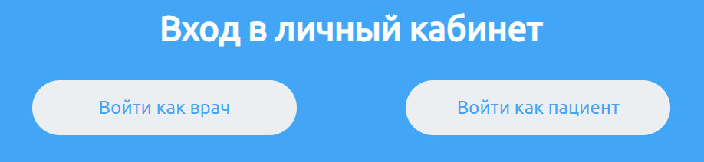
Рисунок 1 – Страница выбора роли
- нажмите на кнопку «Войти как пациент»;
- откроется начальная страница Системы (Рисунок 2);
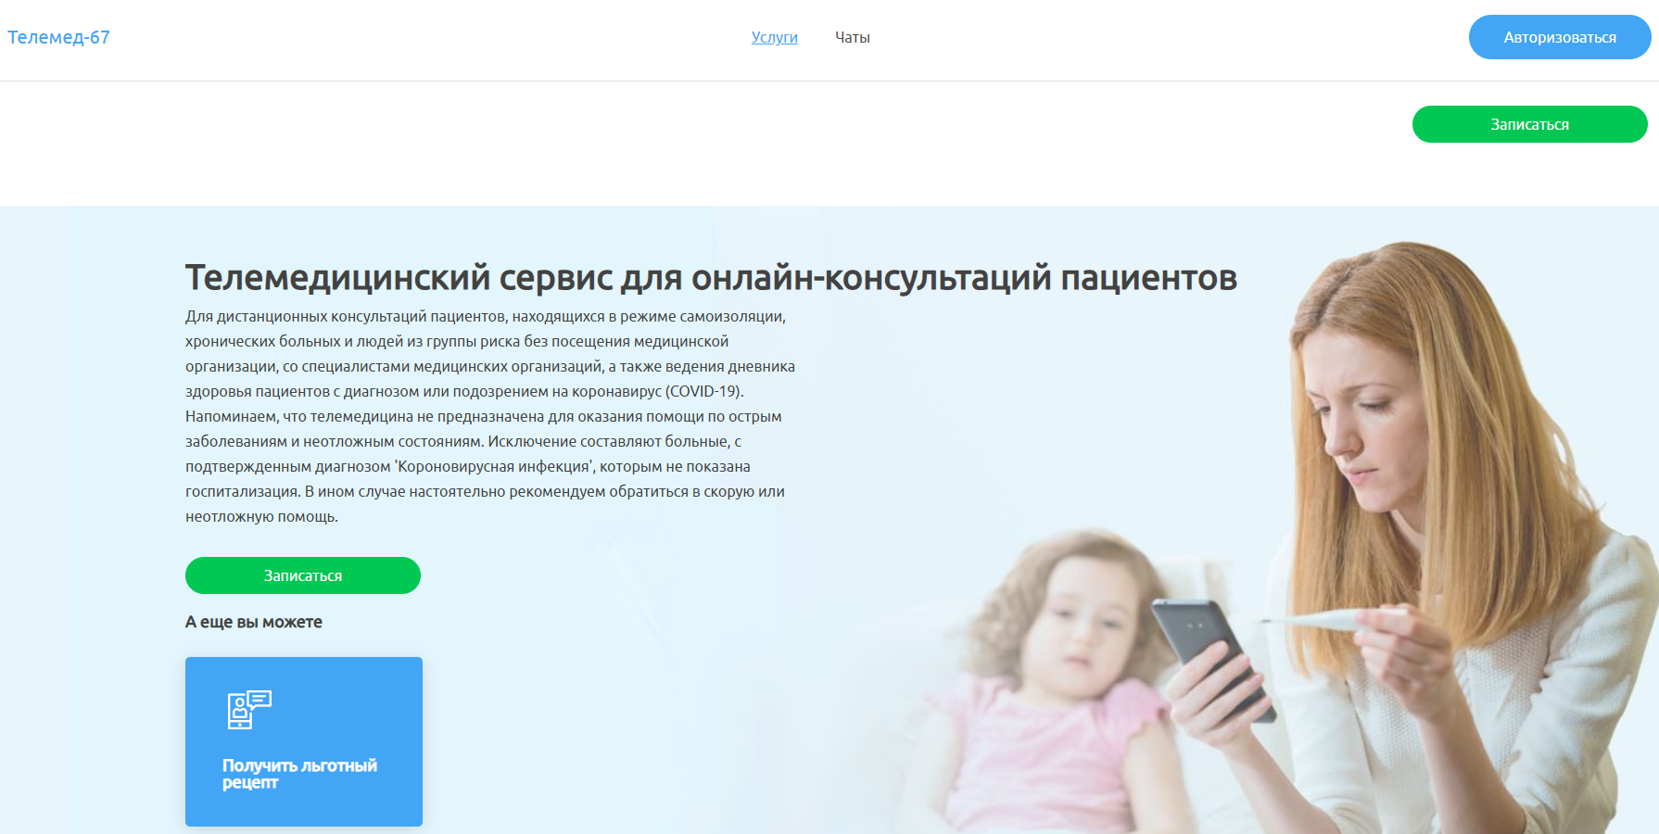
Рисунок 2 – Начальная страница Системы
- в правом верхнем углу нажмите на кнопку «Авторизоваться». Откроется диалоговое окно (Рисунок 3).


Рисунок 3 – Диалоговое окно входа в личный кабинет
Способы авторизации:
- нажмите на кнопку «Войти через Госуслуги». Откроется форма авторизации на Госуслугах (Рисунок 4);
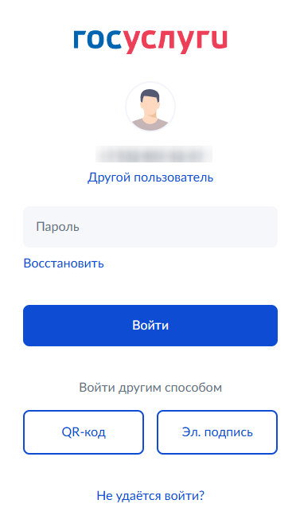
Рисунок 4 – Форма авторизации на Госуслугах
- после введения данных нажмите кнопку «Войти». Если вход в приложение выполняется впервые, то будет отображен баннер с документами для ознакомления (Рисунок 5).
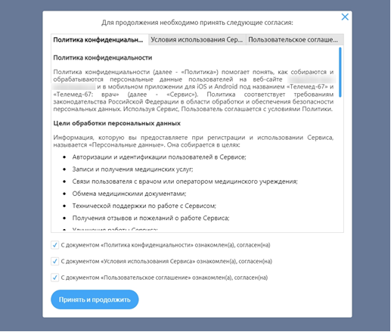
Рисунок 5 – Документы для ознакомления
Нажмите кнопку «Принять и продолжить». Откроется начальная страница Системы (Рисунок 6).
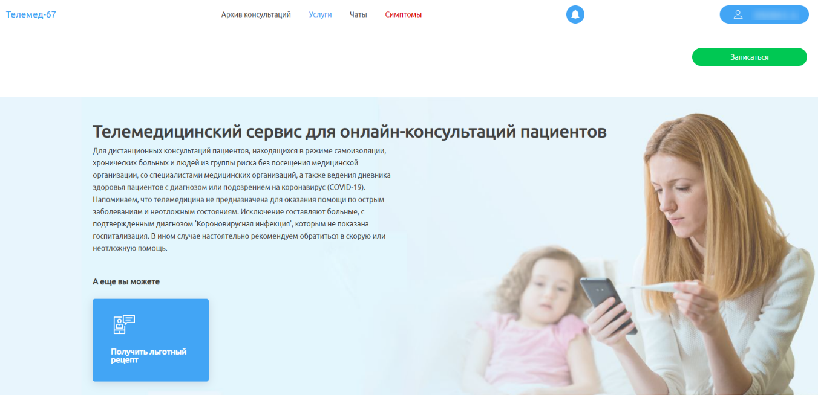
Рисунок 6 – Начальная страница Системы
Для выхода из Системы нажмите на свое имя в правом верхнем углу и из выпадающего списка выберите пункт «Выйти из системы».

Общее описание интерфейса
Начальная страница системы состоит из (Рисунок 7):
- «1» – панель с основными разделами Системы;
- «2» – кнопка для просмотра уведомлений;
- «3» – кнопка перехода в личный кабинет пользователя;
- «4» – кнопка записи на ТМК (для раздела «Услуги»);
- «5» – область, содержащая основную информацию в выбранных разделах:
  - в разделе «Услуги» – карточки с консультациями;
  - в разделе «Чаты» – все доступные чаты;
  - в разделе «Симптомы» – занесение симптомов пациента.
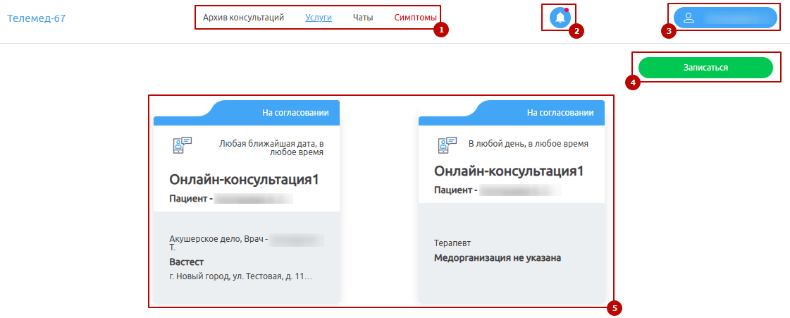Рисунок 7 – Интерфейс системы

Раздел «Личный кабинет»
Чтобы войти в раздел «Личный кабинет», нажмите на свое имя в правом верхнем углу. Откроется выпадающий список (Рисунок 8) с подразделами «Мой профиль», «Задать вопрос в Техническую поддержку», «Выйти из системы».
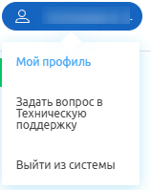
Рисунок 8 – Раздел «Личный кабинет»

Профиль пользователя
Для перехода в профиль пользователя:
- нажмите на свое имя в правом верхнем углу;
- выберите пункт «Мой профиль». Откроется страница, представленная ниже (Рисунок 9).
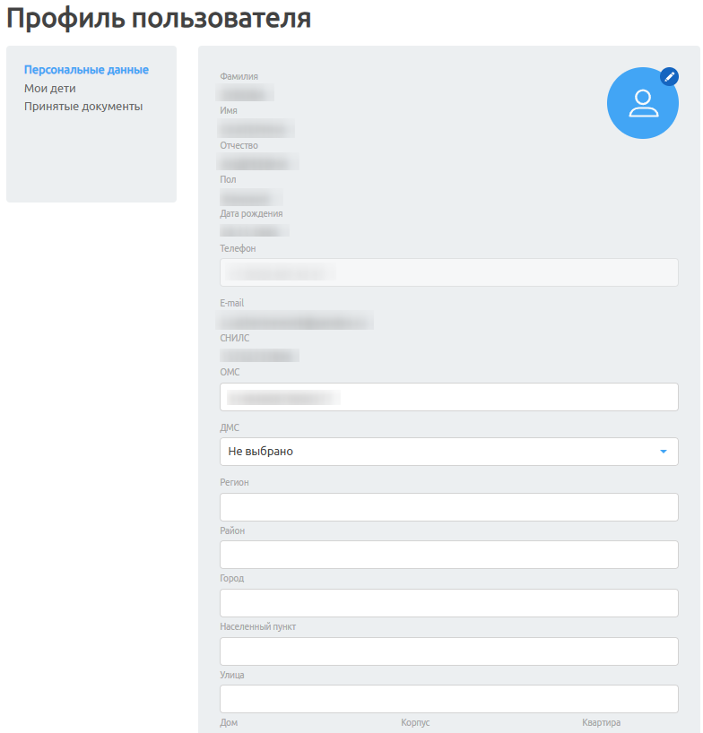
Рисунок 9 – Страница «Профиль пользователя»
На данной странице представлены:
- персональные данные пациента:
  - фамилия;
  - имя;
  - отчество;
  - пол;
  - дата рождения;
  - телефон;
  - e-mail;
  - страховой номер индивидуального лицевого счета (далее – СНИЛС);
  - полис обязательного медицинского страхования (далее – ОМС);
  - полис добровольного медицинского страхования (далее – ДМС);
  - регион;
  - город;
  - улица;
  - дом;
  - корпус;
  - квартира.
- данные о детях пациента (из Госуслуг):
  - фамилия;
  - имя;
  - отчество;
  - пол;
  - дата рождения;
  - СНИЛС;
  - ОМС;
- принятые документы.
В разделе «Личный кабинет» можно изменить фотографию профиля. Для этого:
- нажмите на кнопку  над фотографией;
- в диалоговом окне выберите изображение и загрузите его.
Также можно изменить данные ОМС, региона, города, улицы, дома, квартиры и корпуса. Остальные данные загружаются из Госуслуг, изменить их можно только на Госуслугах.
Внимание! После изменения данных на Госуслугах необходимо заново авторизоваться в Системе, чтобы они обновились в Системе.
При нажатии на вкладку «Принятые документы» отображается список принятых пациентом документов (Рисунок 10).
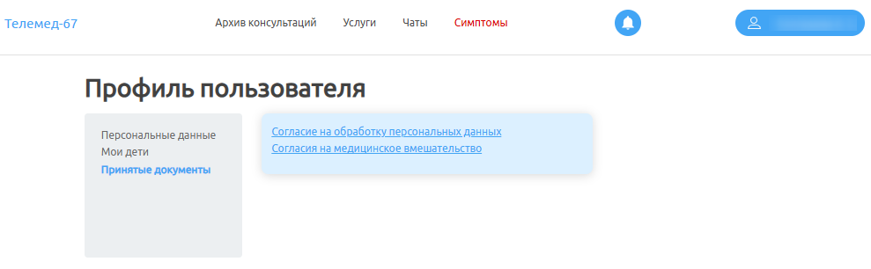
Рисунок 10 – Список принятых документов
При нажатии на документ отобразится дата принятия этого документа (Рисунок 11).
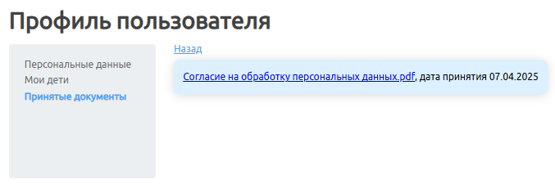
Рисунок 11 – Дата принятия документа
При повторном нажатии на название документа со страницы просмотра даты принятия документа будет открыт отчет в формате *.pdf в новой вкладке с возможностью скачать документ на компьютер (Рисунок 12).
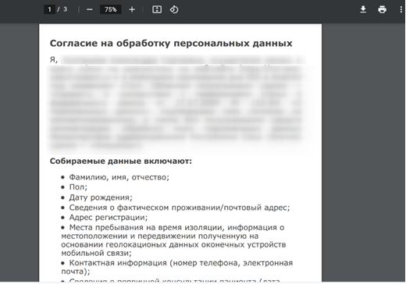
Рисунок 12 – Открытие принятого документа

Архив консультаций
Для перехода в архив консультаций:
- нажмите на свое имя в правом верхнем углу;
- выберите пункт «Архив консультаций». Откроется станица, представленная ниже (Рисунок 13).
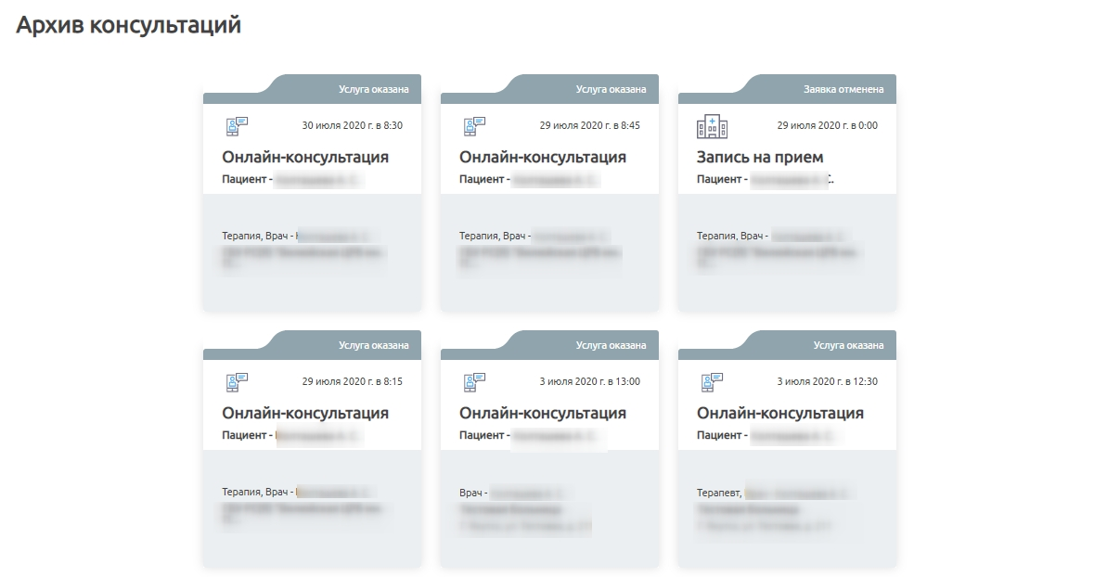
Рисунок 13 – Страница «Архив консультаций»
В Системе предусмотрена возможность просмотреть историю консультации, которая сохранена в архиве. Для этого:
- нажмите на требуемую карточку в архиве консультаций. Отроется страница, представленная ниже (Рисунок 14);
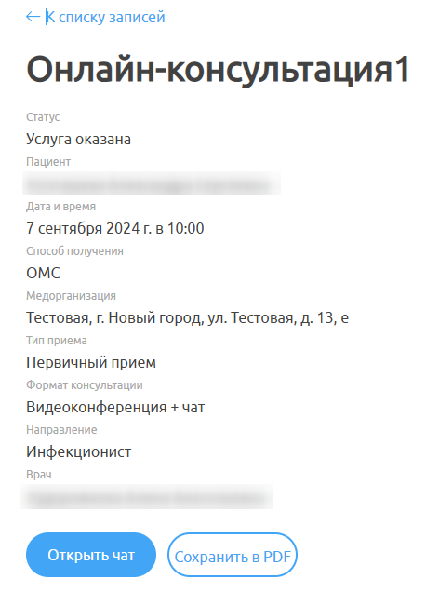
Рисунок 14 – Страница просмотра архивной консультации
- для перехода в историю чата с врачом нажмите на кнопку «Открыть чат с врачом». Отроется чат с врачом, в который уже нельзя ничего писать/добавлять, но можно просмотреть историю консультации (Рисунок 15);
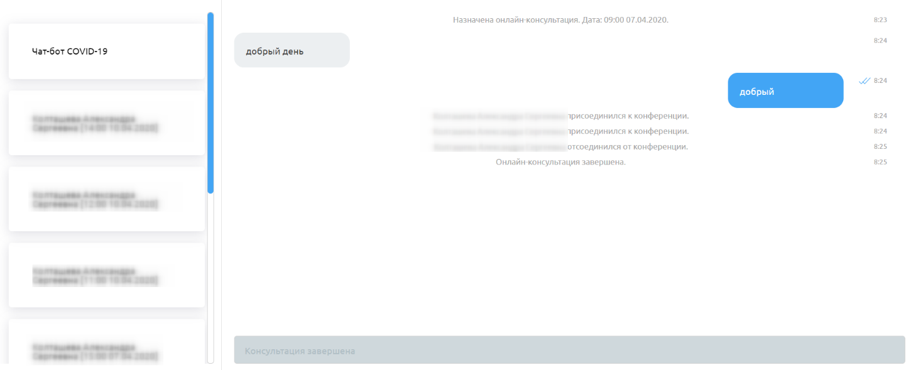
Рисунок 15 – Страница просмотра архивного чата с врачом
- информацию о консультации можно скачать, нажав на кнопку «Сохранить в PDF» (Рисунок 14). Данные загрузятся в формате *.pdf в директорию браузера (данные настройки устанавливаются в настройках самого браузера).

Задать вопрос в техническую поддержку
В Системе есть возможность задать вопрос в техническую поддержку по работе Системы по форме обратной связи. Для этого:
- нажмите на свое имя в правом верхнем углу;
- из выпадающего списка выберите «Задать вопрос в Техническую поддержку», откроется страница, где необходимо заполнить следующие поля (Рисунок 16):
  - фамилия;
  - имя;
  - отчество;
  - e-mail;
  - телефон;
  - поле с вопросом.
- нажмите на кнопку «Отправить» (станет активной после заполнения обязательных полей).
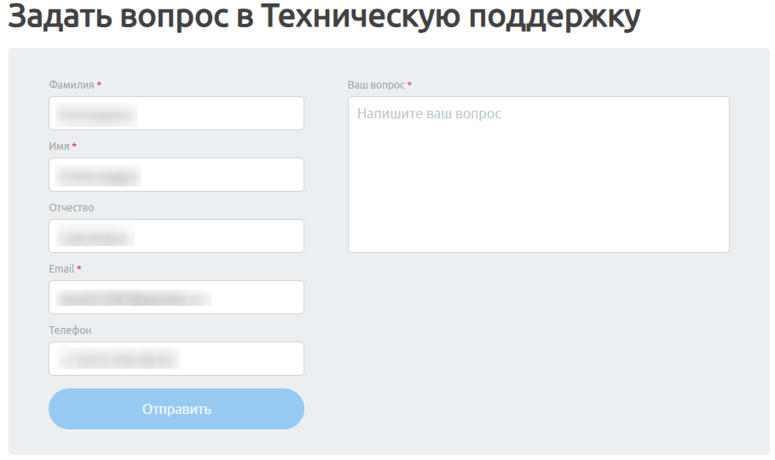
Рисунок 16 – Страница «Задать вопрос в техническую поддержку»

Выход из Системы
Для выхода из Cистемы нажмите на свое имя в правом верхнем углу и из выпадающего списка выберите пункт «Выйти из системы».

Раздел «Услуги»
Для перехода в раздел «Услуги» нажмите на него на панели сверху. Откроется страница, представленная ниже (Рисунок 17). Раздел «Услуги» состоит из:
- «1» – кнопка «Записаться» для записи на консультацию;
- «2» – панель с карточками консультаций.
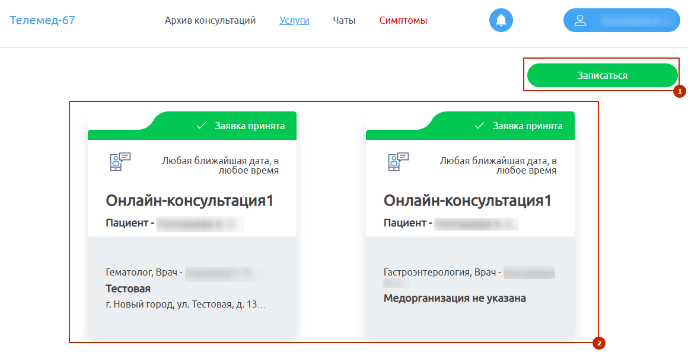
Рисунок 17 – Раздел «Услуги»

Просмотр карточек с услугами
Для просмотра информации о карточке с услугой нажмите на нее. Откроется страница, представленная ниже (Рисунок 18).
Доступны функции:
- скачать информацию об услуге. Для загрузки информации об услуге нажмите на кнопку «Сохранить в PDF». Информация об услуге загрузится в формате *.pdf в директорию браузера (данные настройки устанавливаются в настройках самого браузера);
- перейти к чату с врачом. Нажмите на кнопку «Открыть чат»;
- подписать согласие на медицинское вмешательство в случае, если осуществлена запись в МО на первичный прием впервые за этот год (Рисунок 19). Нажмите на кнопку «Открыть чат». Откроется форма ознакомления и подписания согласия. Нажмите на кнопку «Принять и продолжить». Откроется чат с врачом (подпункт 4.1.5 настоящего Руководства).
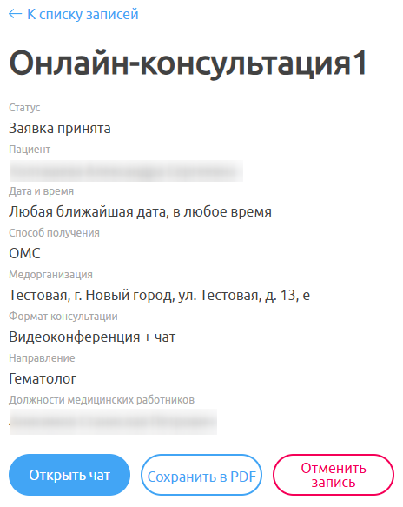
Рисунок 18 – Страница просмотра информации о карточке с услугой
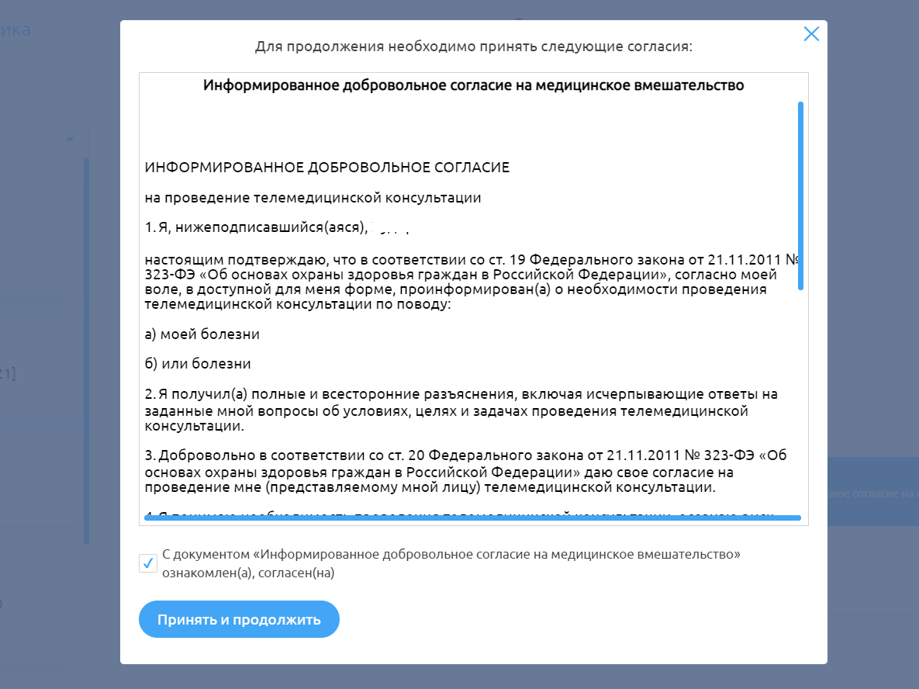
Рисунок 19 – Окно подписи информированного добровольного согласия на медицинское вмешательство

Запись на ТМК
Внимание! Для создания записи на ТМК:
– 1 способ: обратитесь по телефону в вашу МО и запишитесь на ТМК к врачу. Оператор МО (специалист работы в регистратуре, осуществляющий запись на ТМК пациентов в МО) создаст услугу ТМК в медицинскую информационную систему. После чего врач сможет создать ТМК в Системе.
– 2 способ: создайте сами заявку (см. текущий раздел настоящего Руководства), которую Оператор МО, администратор региона/клиники смогут согласовать;
– 3 способ: оператор МО/администратор клиники/администратор региона создал заявку на ТМК для пациента по его обращению в МО.

Внимание! ТМК не предназначена для оказания помощи по острым и неотложным заболеваниям.
Для записи на ТМК:
- в разделе «Услуги» нажмите на кнопку «Записаться». После нажатия на кнопку откроется страница с правилами проведения ТМК (
- Рисунок 20);
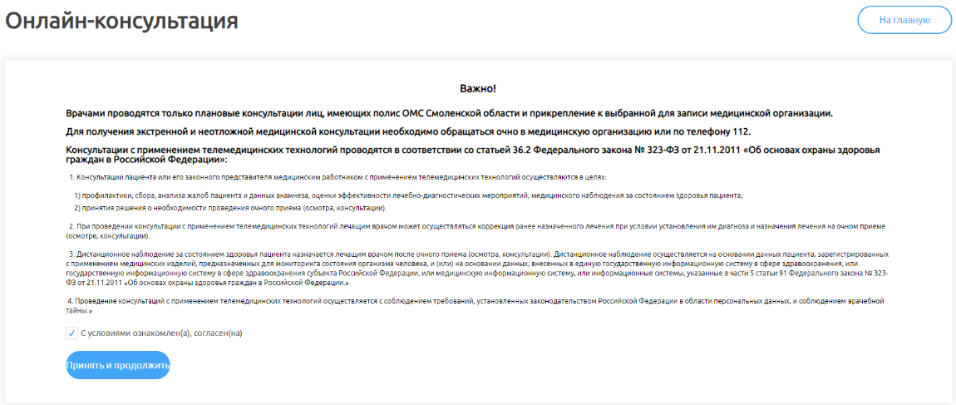
Рисунок 20 – Правила проведения ТМК
- нажмите на кнопку «Принять и продолжить» для перехода к следующему шагу;
- выберите пациента (Рисунок 21) (Себя или ребенка. Выбор возможен, если данные о детях добавлены у вас на Госуслугах. В противном случае, выбор выполняется автоматически – себя);
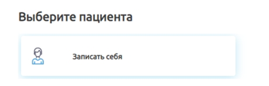
Рисунок 21 – Окно «Выберите пациента»
- если на Госуслугах заполнены не все поля, то введите недостающие данные (например, такие как номер и серия полиса ОМС, адрес, номер телефона). Введенные данные сохранятся в личном кабинете;
- выберите способ получения услуги: ОМС (Рисунок 22). Если доступен один способ получения услуги, то он выбирается автоматически;
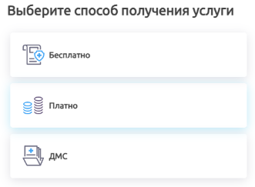
Рисунок 22 – Окно «Выберите способ получения услуги»
- выберите тип приема: первичный или повторный (Рисунок 23). В случае, если выбран повторный тип приема, то указать информацию о первичном очном приеме: дату, фамилию, имя и отчество (далее – ФИО) врача, дополнительную информацию (Рисунок 24);
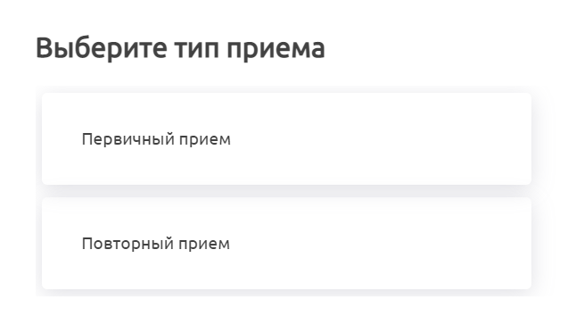
Рисунок 23 – Окно «Выберите тип приема»
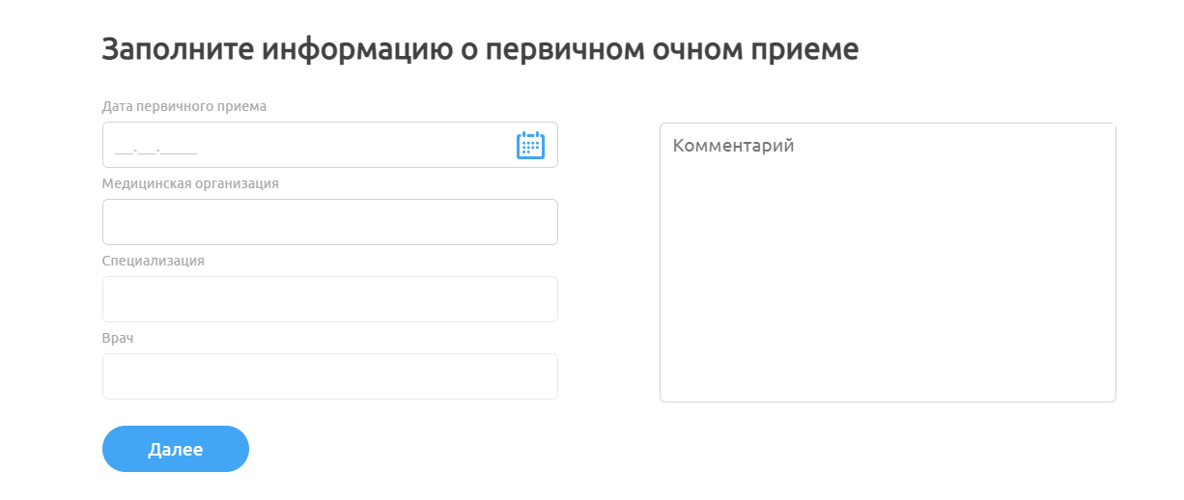
Рисунок 24 – Окно «Заполните информацию о первичном очном приеме»
- выберите способ записи на ТМК: можно выбрать сначала МО или специальность врача:
  - выберите МО (Рисунок 25);
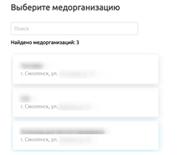
Рисунок 25 – Окно «Выберите медорганизацию»
- выберите специализацию врача из списка (Рисунок 26) (если доступна одна специальность, то специализация выбирается автоматически);
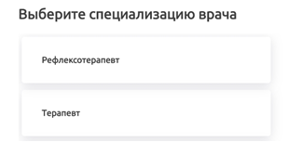
Рисунок 26 – Окно «Выберите специализацию врача»
- выберите врача из списка (Рисунок 27) (если доступен один вариант для выбора, то выбор выполняется автоматически);
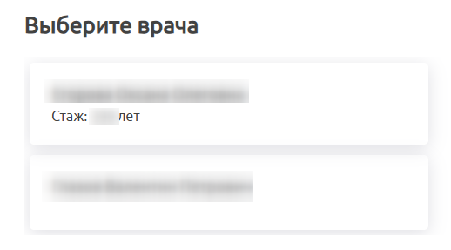
Рисунок 27 – Окно «Выберите врача»
  - выберите специализацию врача:
- выберите специалиста из списка (Рисунок 28) (если доступна одна специальность, то специализация выбирается автоматически);
Рисунок 28 – Окно «Выберите специализацию врача»
- выберите врача из списка (Рисунок 29) (если доступен один вариант для выбора, то выбор выполняется автоматически);
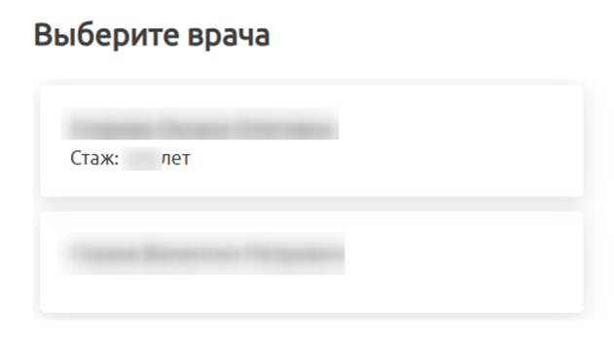
Рисунок 29 – Окно «Выберите врача»
  - выберите МО (Рисунок 30);
Рисунок 30 – Окно «Выберите медорганизацию»
- выберите дату и время приема:
  - если в организации настроена запись только на свободные слоты, то вы можете выбрать дату приема из календаря, а после выбрать время приема (Рисунок 31);
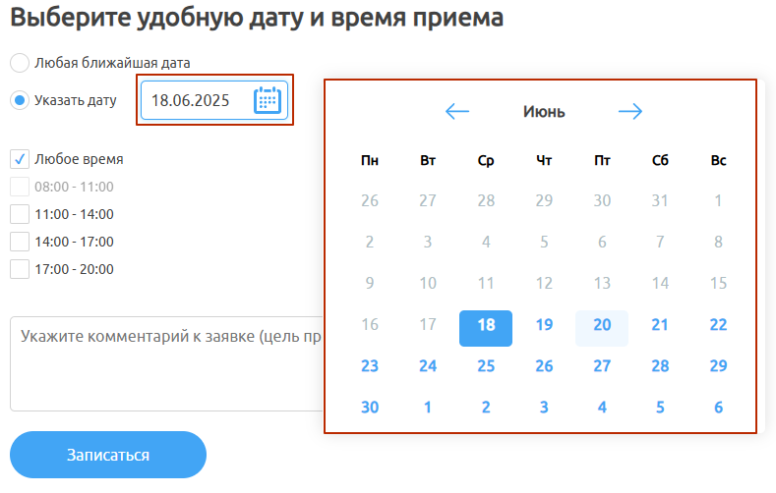
Рисунок 31 – Окно выбора даты и времени приема
  - если в организации настроен выбор времени посещения не из расписания врача, то вы можете выбрать любую ближайшую дату или удобную дату, время приема, ввести комментарий к заявке, нажать на кнопку «Записаться» (Рисунок 32);
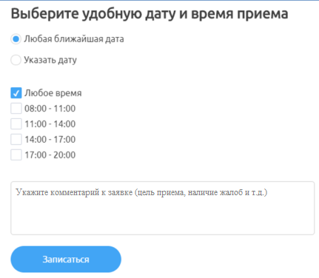
Рисунок 32 – Окно «Выберите удобную дату и время приема»
- выберите предпочтительный формат консультации: чат, АКС + чат или ВКС + чат (Рисунок 33) и прикрепите оцифрованные медицинские документы (при наличии);
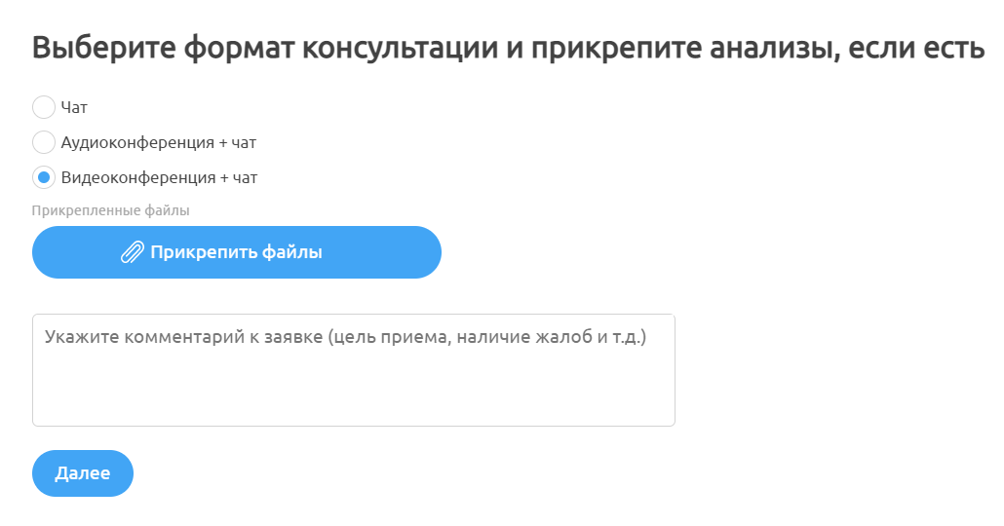
Рисунок 33 – Окно «Выберите формат консультации и прикрепите анализы»
- нажмите кнопку «Подтвердить»: подтверждение данных, включая те, которые были выбраны автоматически. Запись осуществлена. Пациент имеет возможность просмотреть информацию о созданной записи, скачать ее, нажав на кнопку «Сохранить в PDF», или отменить ее, нажав на кнопку «Отменить запись» (Рисунок 34).
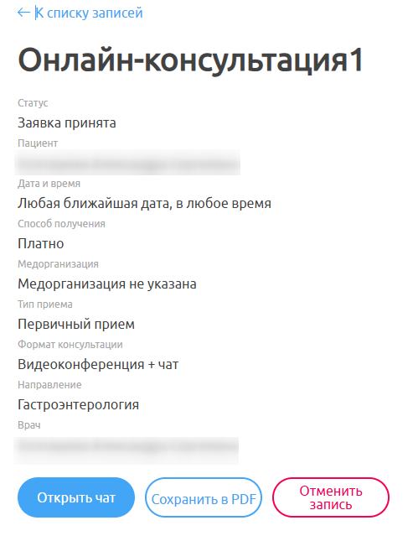
Рисунок 34 – Окно с информацией о новой записи
В разделе «Услуги» появится карточка с записью в статусе «Заявка в обработке», которую оператор МО или администратор региона/клиники должны согласовать (если пациент сам записывался). Как только заявка будет согласована, статус карточки сменится на «На согласовании», появится чат с врачом в разделе «Чаты» и придет пуш-уведомление о согласовании.

Получение льготного рецепта
Внимание! Получение льготного рецепта доступно только после выдачи врачом на очном приеме разрешения для пациента получать льготный рецепт удаленно. Первый рецепт выдается на очном приеме врачом, повторенное получение возможно после истечения времени перерыва и при доступном количестве запросов (использований разрешения) на последующие получения рецептов (больше 0), указанных врачом в разрешении на удаленное получение льготного рецепта.
Для получения льготного рецепта выполните следующие действия:
- в разделе «Услуги» перейдите вниз страницы и нажмите кнопку «Получить льготный рецепт» (Рисунок 35);
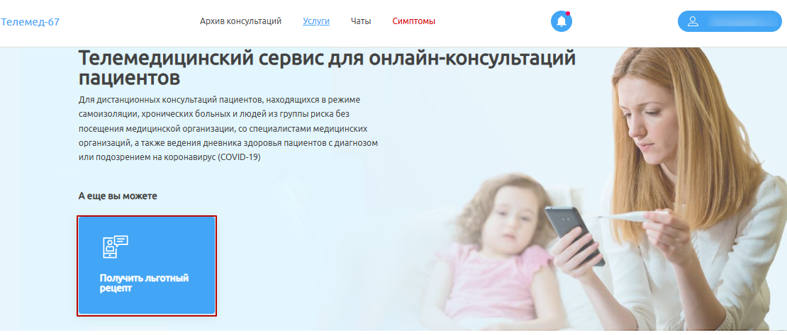
Рисунок 35 – Получение льготного рецепта
Внимание! Возможность получения льготного рецепта может быть ограничена настройками МО и врача.
- откроется форма, в которой необходимо выбрать пациента (себя или своих детей) (Рисунок 36). Данные ребенка должны быть добавлены в личном кабинете родителя на Госуслугах, если данных детей нет, то выбор будет сделан автоматически – «Записать себя»;
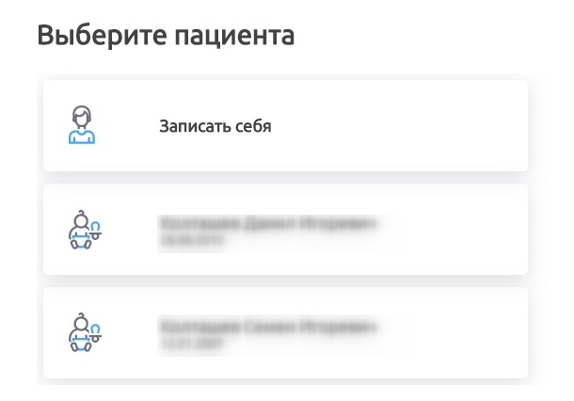
Рисунок 36 – Форма выбора пациента
- откроется страница с карточками доступных рецептов пациента (на которые врач выдал разрешения на очном приеме) (Рисунок 37). Необходимо выбрать рецепт со статусом карточки «Действительно»;
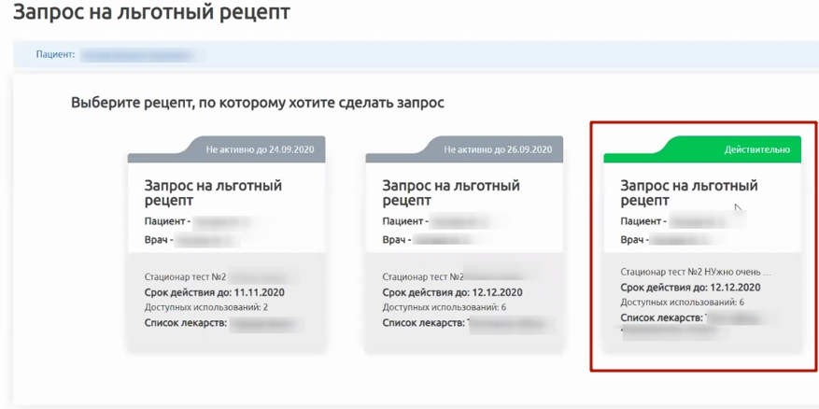
Рисунок 37 – Список рецептов
Внимание! Воспользоваться разрешением можно, только если оно действительно. Для этого должна быть подходящая дата и количество оставшихся использований больше 0.
- откроется подробная информация о запросе льготного рецепта (Рисунок 38), нажмите на кнопку «Подтвердить»;
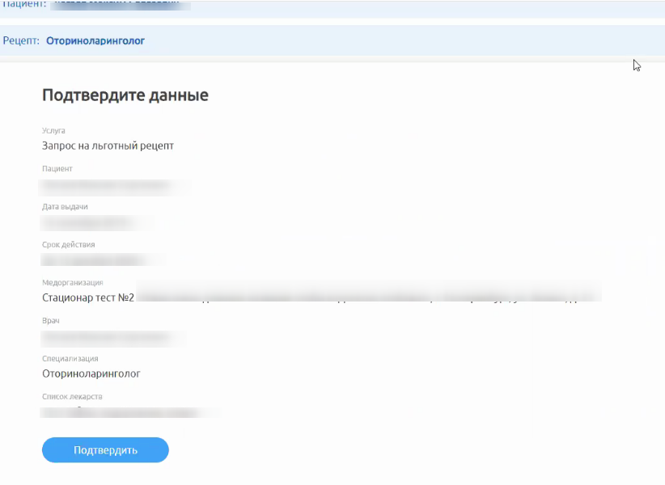
Рисунок 38 – Подтверждение данных
- запрос отправится на согласование к врачу, информацию о запросе можно сохранить в формате *.pdf, нажав на кнопку «Сохранить в PDF» (Рисунок 39);
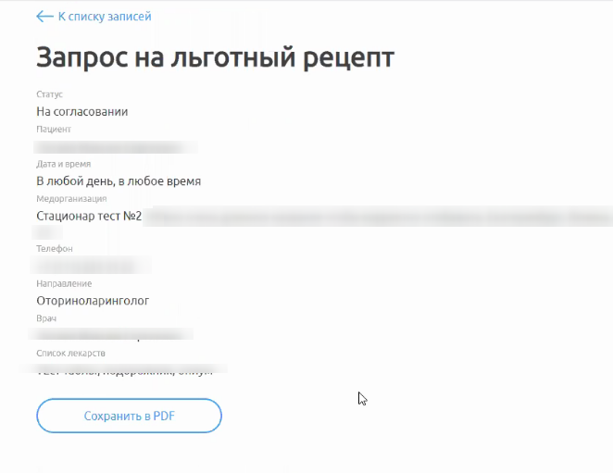
Рисунок 39 – Запрос на льготный рецепт
- запрос появится в разделе «Услуги» со статусом «На согласовании» (Рисунок 40). После согласования врачом в карточке поменяется статус на «Заявка принята»;
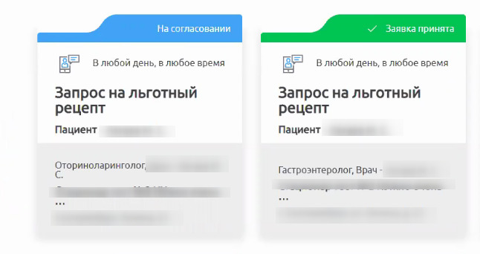
Рисунок 40 – Список рецептов со статусами
- после согласования заявки врачом можно будет начать чат с врачом для получения рецепта. Для этого следует открыть согласованную заявку и нажать кнопку «Открыть чат с врачом» (Рисунок 41). Функционал работы в чате описан в пункте 4.1.5;
- после консультации врач отправит в чат рецепт, который можно скачать.
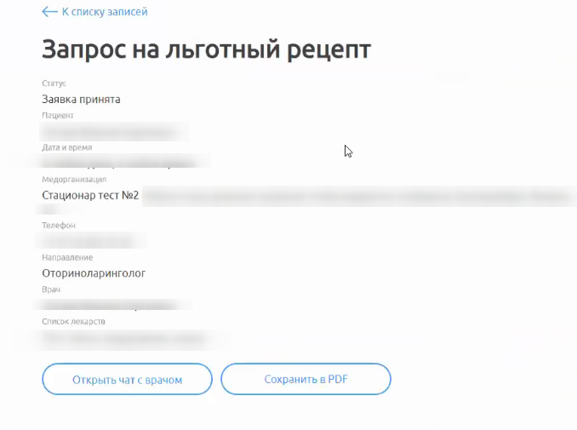
Рисунок 41 – Согласованный запрос на льготный рецепт

Раздел «Чаты»
После создания ТМК врачом/оператором МО/администратором региона/клиники или согласования вашей заявки на ТМК оператором МО/администратором региона/клиники:
- придет пуш-уведомление о назначении консультации;
- появится чат, в который до начала ТМК можно писать врачу и обмениваться с ним данными.
Для перехода в раздел «Чаты» на начальной странице нажмите на раздел «Чаты». Откроется страница «Чаты», представленная ниже (Рисунок 42).
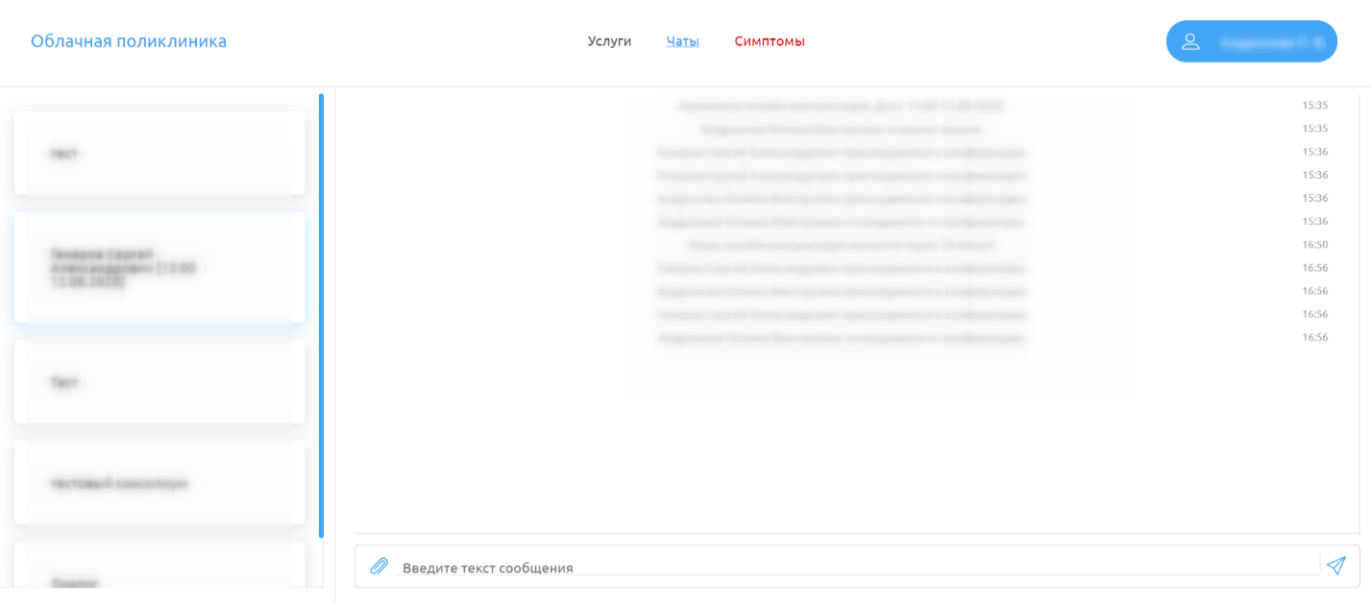Рисунок 42 – Страница «Чаты»

Описание общего функционала работы в чате
Интерфейс чата представлен на рисунке ниже (Рисунок 43), содержит:
- «1» – список чатов;
- «2» – область с диалогом в чате;
- «3» – иконка для прикрепления файлов;
- «4» – поле для ввода сообщений;
- «5» – иконка отправки сообщений.
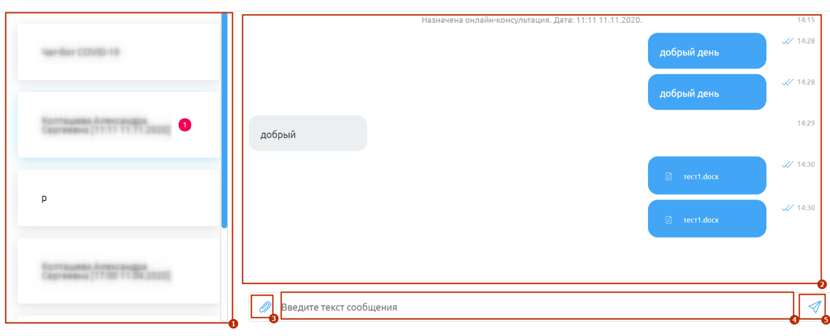Рисунок 43 – Интерфейс чата

Ввод сообщений в чате
Для отправки сообщений:
- введите текст сообщения в поле для ввода сообщений (элемент «4», Рисунок 43) и нажмите на клавишу «Enter» или на иконку  справа в поле ввода сообщений (элемент «5», Рисунок 43) для отправки сообщения;
- отправленное сообщение появится в диалоге с врачом (элемент «2», Рисунок 43).

Прикрепление файлов в чате
Пациент может отправлять файлы (документы, фотографии и т.д.) в чате. Для прикрепления файлов и их отправки в чате:
- нажмите на иконку  слева от поля ввода сообщения (элемент «3», Рисунок 43);
- выберите необходимые файлы и нажмите на кнопку «Открыть» в диалоговом окне). Файлы появятся в чате.
Пациент или врач могут скачать себе данные файлы, нажав на них в чате (Рисунок 44). Файлы загрузятся в директорию браузера (данные настройки устанавливаются в настройках самого браузера).
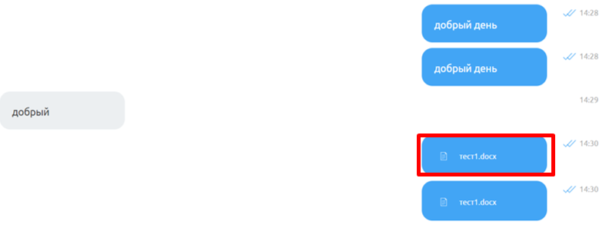
Рисунок 44 – Документ в чате

Звонок
Внимание! До назначенной даты оказания услуги ТМК пациент и врач могут обмениваться сообщениями/файлами. Но инициировать звонок может только врач.
В назначенное время врач выйдет на связь, у вас появится экран входящего вызова от врача. Нажмите на кнопку «Ответить» (Рисунок 45).
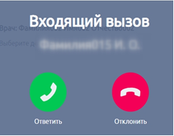
Рисунок 45 – Входящий вызов
В случае, если звонок уже начался, но связь прервалась, нажмите на кнопку «Присоединиться к звонку».
Внимание! Для продолжения звонка необходимо разрешить доступ к микрофону и камере, нажав «Разрешить» в всплывающем окне в браузере (для каждого отдельно), если до этого никогда Вы не делали этого.
Интерфейс ВКС (Рисунок 46) содержит:
- «1» – область, содержащую видео участников (врача и пациента), если участники не отключали камеры. В противном случае будет отображаться черный квадрат и имя собеседника;
Внимание! Чтобы увеличить видео собеседника, необходимо обратиться в службу технической поддержки, чтобы администратор Системы добавил врача по его ФИО и СНИЛС в панели администрирования Jitsi. После добавления для увеличения собеседника необходимо нажать на его видео и удерживающим движением перетащить его выше/ниже своего.
- «2» – чат;
- «3» – иконку для включения/отключения звука микрофона;
- «4» – иконку для включения/отключения видео;
- «5» – иконку для включения/отключения демонстрации экрана;
- «6» – иконку для настройки отображения видео;
- «7» – иконку для включения/отключения записи конференции;
- «8» – иконку для отображения изображения во весь экран;
- «9» – иконку для настройки звука;
- «10» – иконку для завершения конференции.
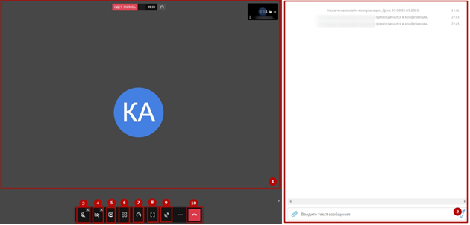
Рисунок 46 – Интерфейс ВКС
Для включения/отключения микрофона в звонке нажмите на соответствующую иконку .
Для включения/отключения видео в звонке нажмите на соответствующую иконку.
Для демонстрации экрана нажмите на иконку . Начнется демонстрация экрана. Для завершения демонстрации нажмите на иконку .
Для изменения настроек ВКС нажмите на иконку . Откроется окно «Настройки» (Рисунок 47). Для изменения настроек видео/микрофона/звука выберите из выпадающего списка доступные значения и нажмите на кнопку «Сохранить».
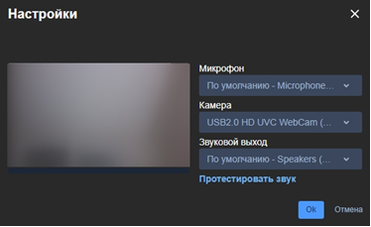
Рисунок 47 – Окно «Настройки»
Примечание. Вовремя звонка вам также доступна возможность отправлять сообщения и файлы в общем чате (в веб-версии системы).
Для завершения видеозвонка нажмите на иконку .
Консультацию закрывает врач в своем личном кабинете. После этого она с врачом исчезает из списка, но ее можно просмотреть в архиве (подпункт 4.1.3.2).

Раздел «Симптомы»
Для перехода в раздел «Симптомы» нажмите на него в блоке с выбором разделов. Отроется страница (Рисунок 48), которая содержит:
- «1» – выбор пациента из списка (себя/ребенка);
- «2» – выбор набора показателей;
- «3» – список показателей с кнопкой внизу «Добавить показатель»;
- «4» – кнопку «Добавить измерение»;
- «5» – панель выбора варианта представления измерений (таблица/ график);
- «6» – список измерений;
- «7» – настройку уведомлений для заполнения показателя.
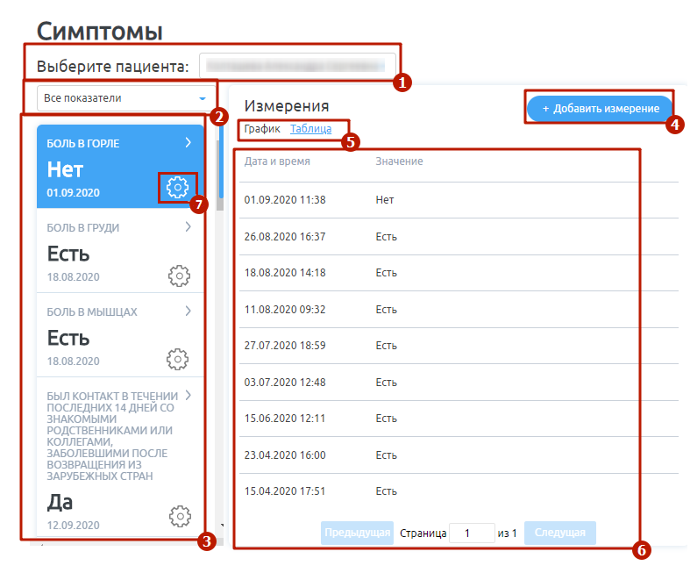
Рисунок 48 – Раздел «Симптомы»

Добавление показателя
Для добавления показателя выберите пациента (себя или ребенка) из выпадающего списка (элемент «1», Рисунок 48), выберите из выпадающего списка необходимый набор показателей (элемент «2», Рисунок 48), нажмите на кнопку «Добавить показатель». Откроется окно с выбором показателя (Рисунок 49). В данном окне:
- выберите показатель из выпадающего списка;
- нажмите на кнопку «Сохранить». Показатель добавится в список показателей (элемент «3», Рисунок 48). Теперь можно вносить в него измерения.
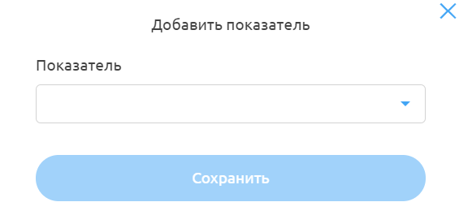
Рисунок 49 – Окно «Добавить показатель»

Добавление измерения
Для внесения измерений:
- выберите пациента (себя или ребенка) из выпадающего списка;
- выберите показатель из списка (элемент «3», Рисунок 48);
- нажмите на кнопку «Добавить измерение» (элемент «4», Рисунок 48);
- введите данные в открывшемся окне (Рисунок 50) и нажмите на кнопку «Сохранить». Добавленное измерение появятся в списке измерений (элемент «6», Рисунок 48).
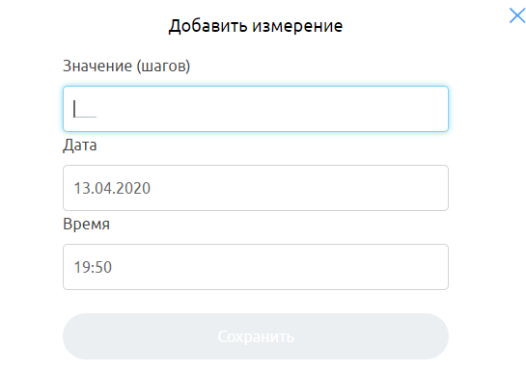
Рисунок 50 – Окно «Добавить измерение»

Просмотр показателя здоровья
Для просмотра каждого показателя здоровья выберите пациента (себя или ребенка) из выпадающего списка (элемент «1», Рисунок 48) и нажмите на него в списке слева (элемент «3»,Рисунок 48).
Значения можно отображать как в виде графика, так и в виде списка в таблице. Для изменения вида отображения нажмите на ссылку «График» или «Таблица» (элемент «5»,Рисунок 48) в выбранном показателе, откроется выбранный вариант представления (Рисунок 51, Рисунок 52).
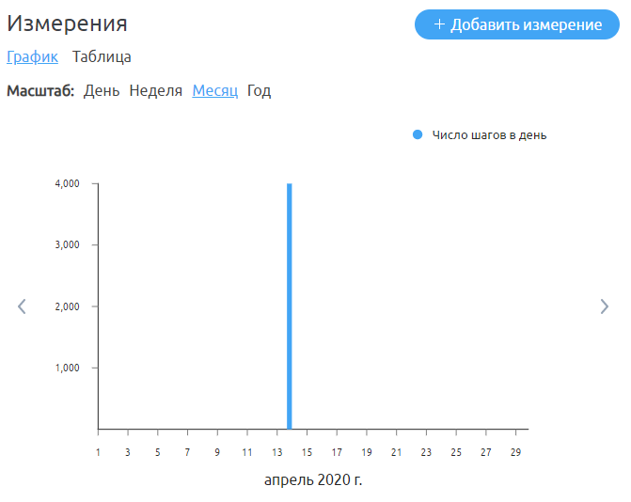
Рисунок 51 – График показателей
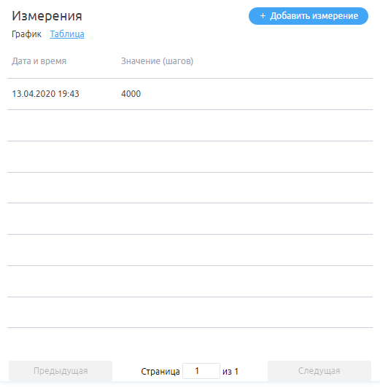
Рисунок 52 – Таблица показателей
В случае табличного отображения предусмотрена возможность постраничного просмотра измерений, с использованием панели навигации снизу таблицы ().

Изменение значения показателя здоровья
Внимание! В системе нельзя удалить введенные ранее показатели. Можно изменить значение введенных ранее показателей в текущем дне: изменить можно только значение показателя и время его внесения сегодня.
Для изменения значения показателя здоровья:
- выберите, кому вы хотите изменить значение показателя здоровья (для себя или ребенка (при наличии информации о детях на Госуслугах)), выберите набор показателей из фильтра и выберите показатель из списка внесенных и нажмите на кнопку напротив внесенного показателя сегодня (Рисунок 53);
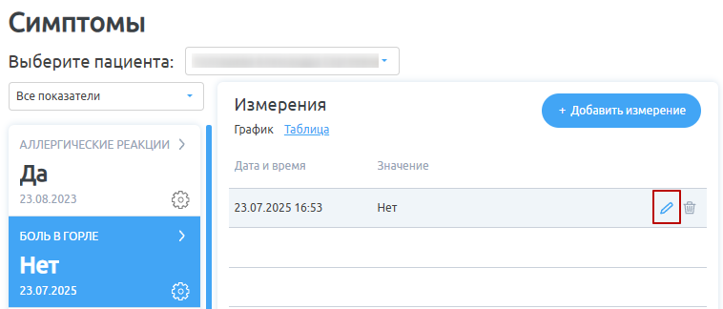
Рисунок 53 – Кнопка редактирования показателя здоровья
- измените данные в открывшемся окне и нажмите на кнопку «Сохранить». Данные показателя изменятся.

Настройка показателя
Чтобы настроить уведомления для показателя здоровья, выберите пациента (себя или ребенка) из выпадающего списка (элемент «1», Рисунок 48) и нажмите на кнопку  в списке слева (элемент «7»,Рисунок 48).
Откроется форма для настройки уведомлений о необходимости внесения измерения показателя (Рисунок 54).
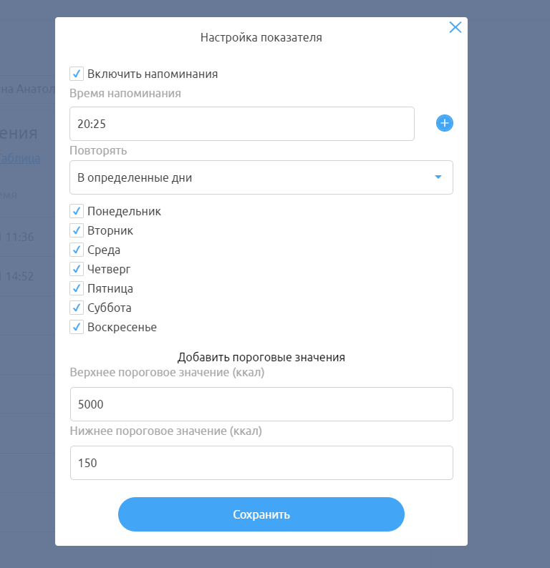
Рисунок 54 – Окно настройки уведомлений показателя здоровья
Внимание! Если врач самостоятельно назначил расписание заполнения показателя, то оно считается приоритетным. Пока врач следит за показателем пациента, пациент не сможет настроить или изменить это расписание.
Для настройки уведомления:
- поставьте отметку «Включить уведомления»;
- укажите время напоминаний (до 10 раз в день);
- укажите периодичность напоминаний: ежедневно или в определенные дни недели;
- добавьте пороговые значения (при выходе за эти пределы Система оповестит пациента);
- нажмите кнопку «Сохранить».

Единый сервис ленты уведомлений с сохранением истории пуш-уведомлений
Все пуш-уведомления собираются в один раздел – ленту уведомлений.
Кнопка с колокольчиком, открывающая ленту уведомлений, находится в правом верхнем углу веб-страницы, рядом с кнопкой профиля пациента (Рисунок 55).
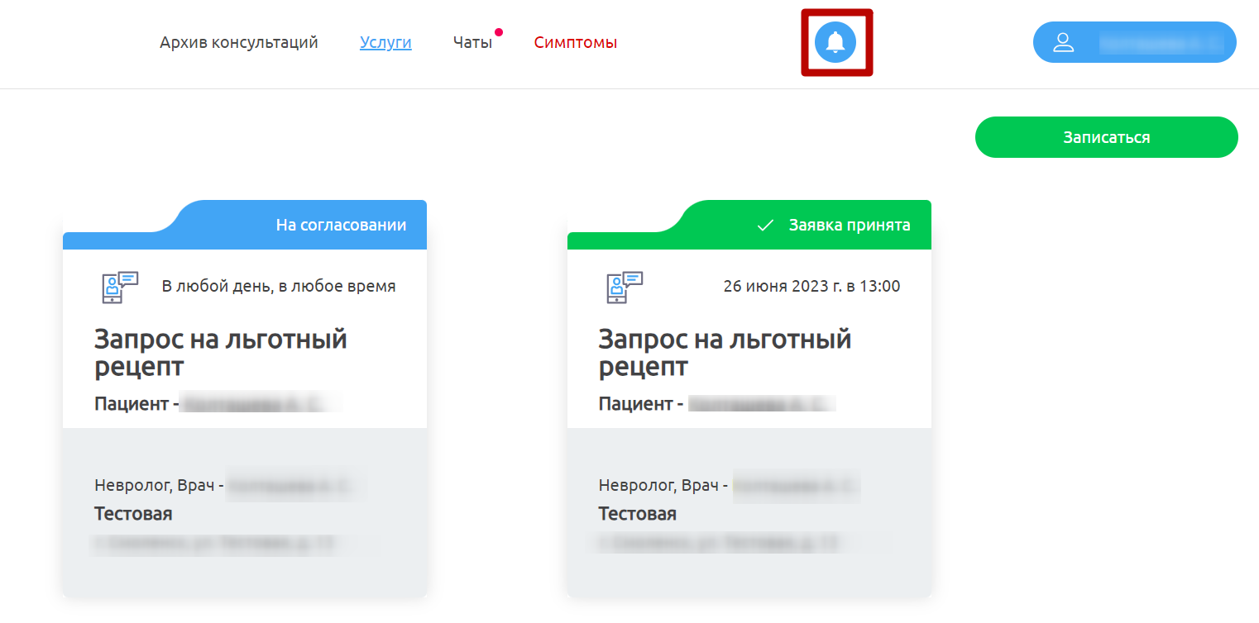
Рисунок 55 – Кнопка ленты уведомлений
При наличии непрочитанных уведомлений на кнопке отображается красный индикатор. Непрочитанные уведомления выделяются в общем списке цветом (Рисунок 56).
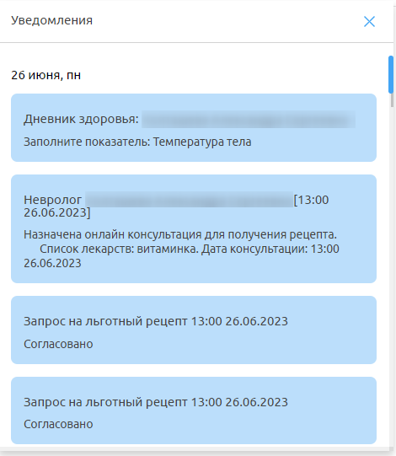
Рисунок 56 – Список уведомлений

Работа в мобильном приложении
Внимание! Для работы с приложением необходимо подключение к сети Интернет.

Вход в систему
Для начала работы с мобильным приложением:
- зайдите в приложение на мобильном устройстве;
- перейдите в раздел «Главная». Нажмите на кнопку «Авторизоваться» (Рисунок 57);
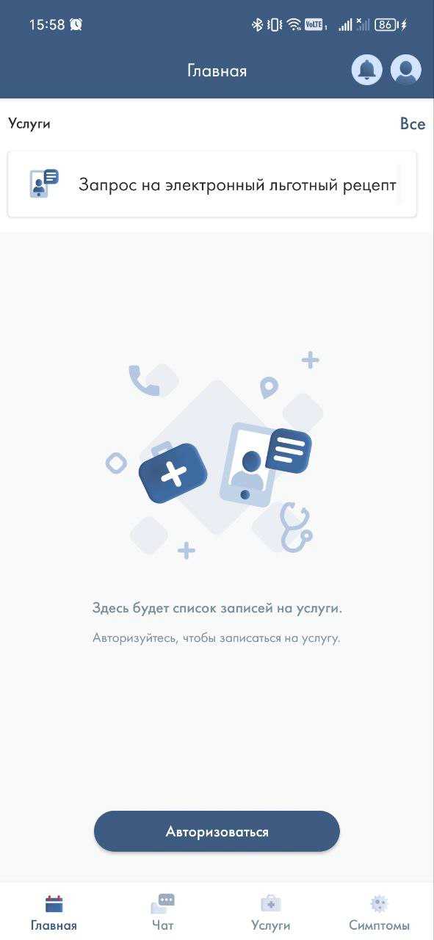
Рисунок 57 – Раздел «Главная»
- нажмите на кнопку «Войти через Госуслуги» (для граждан РФ) (Рисунок 58). Откроется форма авторизации на Госуслугах (Рисунок 59);
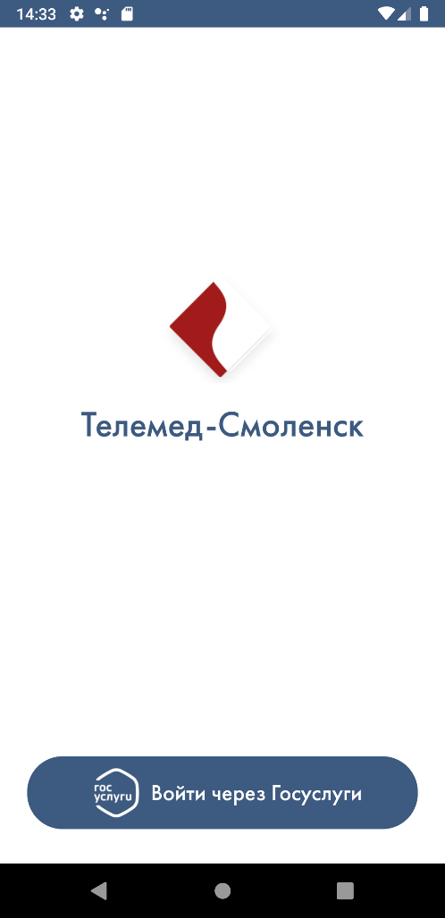
Рисунок 58 – Стартовая страница приложения
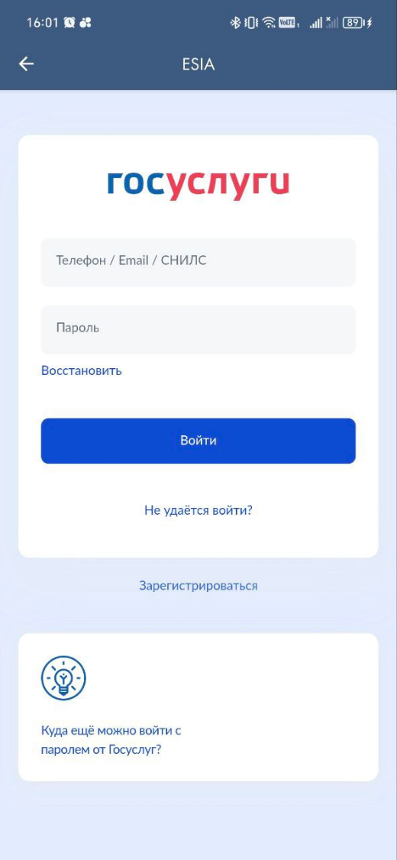
Рисунок 59 – Страница авторизации на Госуслугах
- авторизуйтесь в системе, нажмите кнопку «Войти»;
- если авторизация в приложении осуществляется впервые, то откроется экран для ознакомления и принятия документов, необходимых для работы с Системой (Рисунок 60), в ином случае откроется начальная страница Системы (Рисунок 61);
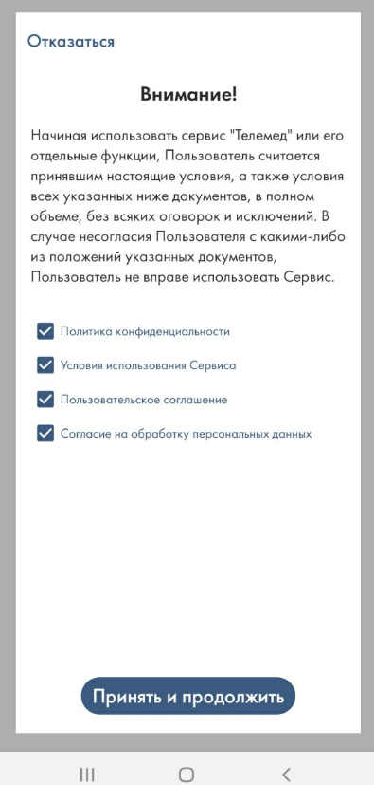
Рисунок 60 – Ознакомление и принятие документов
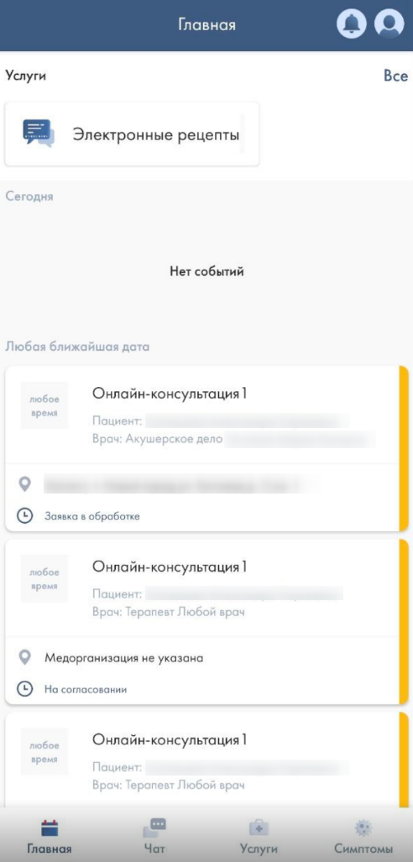
Рисунок 61– Начальная страница мобильного приложения

Общее описание интерфейса
Начальная страница Системы состоит из (Рисунок 62):
- «1» – кнопка раздела «Уведомления»;
- «2» – кнопки перехода в профиль пользователя;
- «3» – панель с доступными услугами;
- «4» – области, содержащей основную информацию в выбранных разделах;
- панели с основными разделами Системы:
  - «5» – раздел «Главная» – карточки с консультациями;
  - «6» – раздел «Чат» – содержит все доступные чаты;
  - «7» – раздел «Услуги» – содержит все доступные услуги;
  - «8» – раздел «Симптомы» – занесение симптомов пациента и данных.
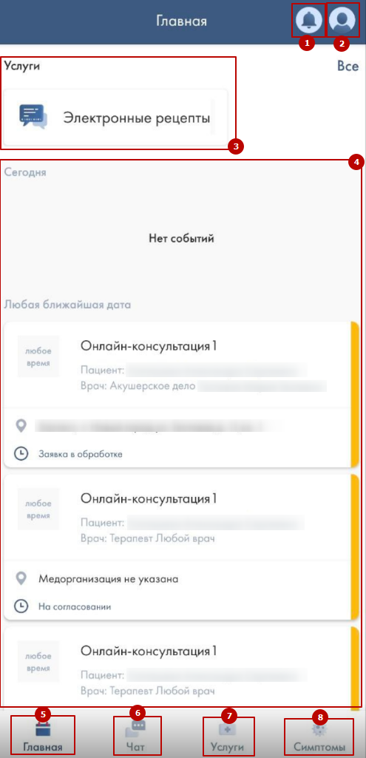
Рисунок 62 – Интерфейс Системы в мобильном приложении

Раздел «Профиль»
Для перехода в раздел «Профиль» необходимо нажать на иконку  в правом верхнем углу. Раздел содержит (Рисунок 63):
- персональные данные;
- данные детей (при наличии детей на Госуслугах);
- архив записей;
- портал Госуслуг (кнопка перехода на портал Госуслуг);
- возможность задать вопрос в техническую поддержку;
- часто задаваемые вопросы;
- принятые документы;
- кнопку «Выйти из учетной записи».
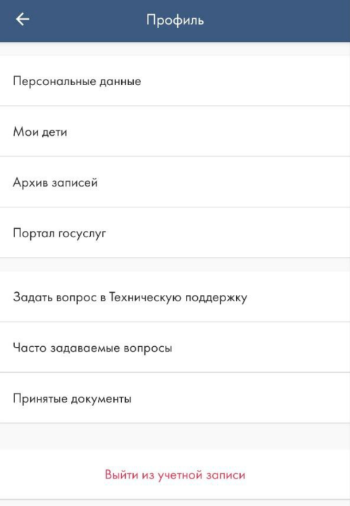
Рисунок 63 – Раздел «Профиль»

Персональные данные
В подразделе «Персональные данные» есть возможность просмотреть и частично изменить свои данные (Рисунок 64):
- фотография пользователя (– кнопка загрузить/изменить фотографию,  – кнопка удалить фотографию (при наличии уже загруженной фотографии пользователя в профиле);
- фамилия;
- имя;
- отчество;
- дата рождения;
- пол;
- СНИЛС;
- e-mail;
- адрес;
- номер телефона;
- полис ОМС;
- полис ДМС.
Можно изменить данные ОМС, ДМС, адрес. Остальные данные загружаются из Госуслуг, изменить их можно только на Госуслугах.
Внимание! После изменения данных на Госуслугах необходимо заново авторизоваться в Системе, чтобы они обновились в Системе.
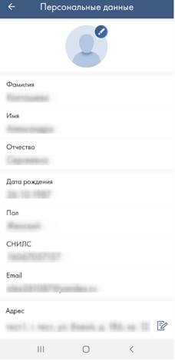
Рисунок 64 – Персональные данные

Данные детей
Для просмотра данных своих детей дети должны быть добавлены в Госуслугах родителя.
Для просмотра данных своих детей нажмите на раздел «Мои дети» и выберите ребенка из списка (Рисунок 65).
Откроется окно просмотра данных ребенка (Рисунок 66):
- фамилия;
- имя;
- отчество;
- пол;
- дата рождения;
- СНИЛС;
- полис ОМС.
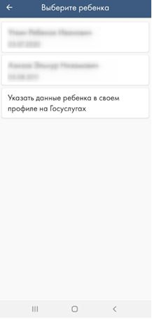
Рисунок 65 – Выбор ребенка
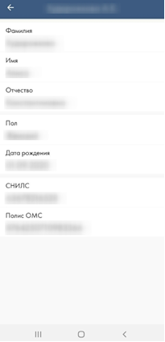
Рисунок 66 – Просмотр данных ребенка

Диагнозы
В подразделе «Диагнозы» предусмотрена возможность просмотра сведений о дате постановки диагноза диспансерного наблюдения и МО наблюдения пациента, имеющего диагноз для диспансерного наблюдения.

Архив записей
В архиве записей хранятся все завершенные услуги (чаты консультаций), которым присвоен статус «архив». Врач завершает ТМК и связанный с ней чат переходит в архив, в который нельзя ничего добавлять. Но история оказания ТМК сохраняется в чате и ее можно просмотреть (Рисунок 67).
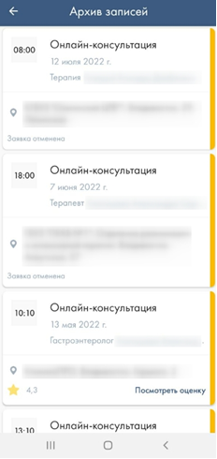
Рисунок 67 – Архив записей

Задать вопрос в техническую поддержку
Для перехода к чату с технической поддержкой нажмите на пункт «Задать вопрос в Техническую поддержку» в личном кабинете. Откроется раздел форма обратной связи аналогичная форме, описанной в подпункте 4.1.3.3.

Часто задаваемые вопросы
В данном разделе реализована возможность просмотра ответов на часто задаваемые вопросы. Для удобства воспользуйтесь контекстным поиском в верхней части экрана.

Согласие на обработку данных
При нажатии на данный подраздел, на устройство будет скачан файл в формате *.pdf принятого пациентом согласия на обработку персональных данных.

Выход из системы
Для выхода из Системы нажмите на кнопку «Выйти из учетной записи».

Раздел «Главная»
В данном разделе отображаются все карточки на записанные услуги (Рисунок 68). Для перехода в раздел нажмите на кнопку «Главная» на панели внизу.
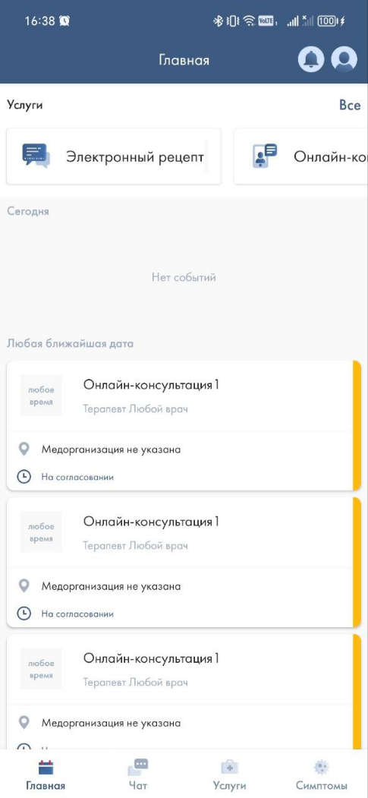
Рисунок 68 – Раздел «Главная»
Для просмотра карточки на услугу нажмите на нее. Откроется подробная информация о выбранной карточке (Рисунок 69).
В разделе «Чат» находятся чаты с врачами (Рисунок 69). Для перехода к разделу нажмите на кнопку «Чат» на панели снизу.
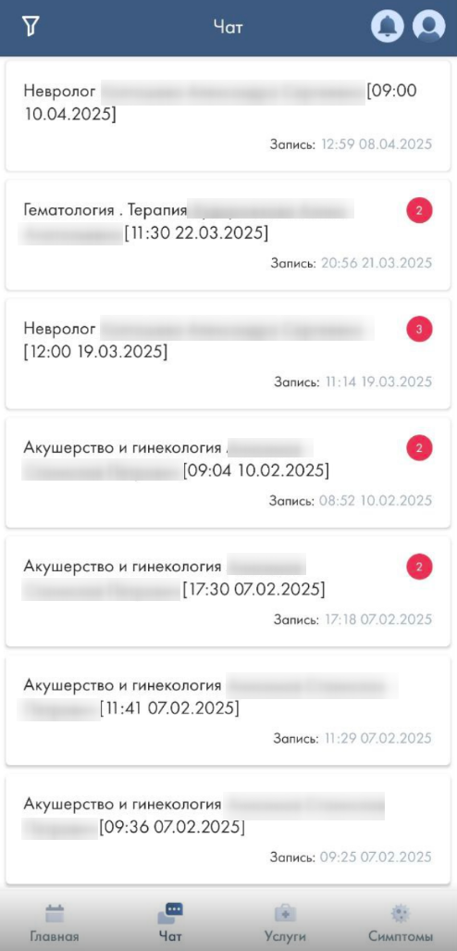
Рисунок 69 – Раздел «Чат»
Для перехода к чату выберите его из списка. В случае, если переход осуществляется в чат ТМК для первичного приема, то пациенту будет предложено ознакомиться и принять согласие на медицинское вмешательство, которое подписывается ежегодно для каждой МО отдельно (Рисунок 70).
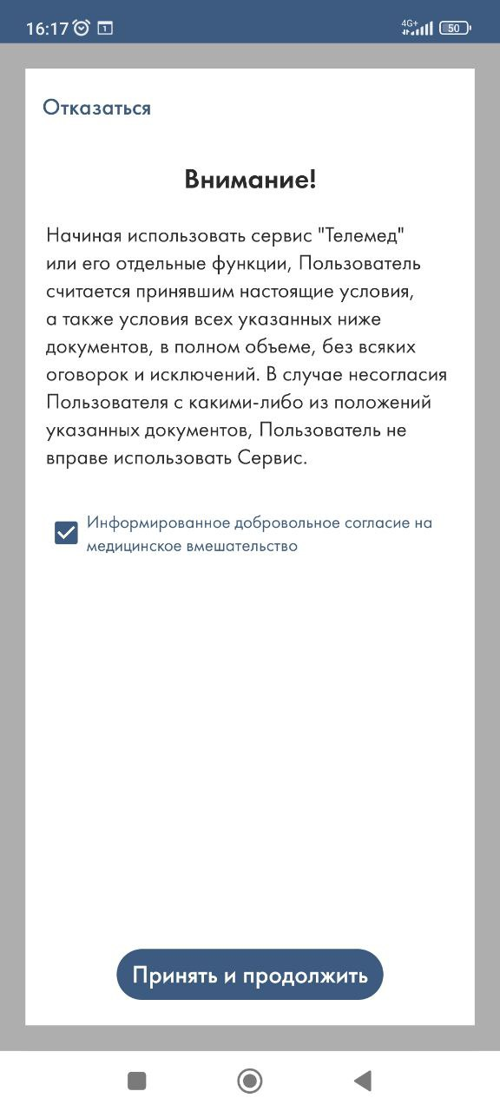
Рисунок 70 – Согласие на медицинское вмешательство
Для просмотра текста согласия нажмите на ссылку «Информированное добровольное согласие на медицинское вмешательство». Чтобы продолжить работу нажмите кнопку «Принять и продолжить». После этого будет сформирован файл в формате *.pdf согласия на медицинское вмешательство и прикреплен к чату услуги.
Откроется чат (Рисунок 71). В чате можно отправить сообщение, прикрепить документ, также в чат приходят уведомления о назначенных ТМК. Функционал работы в чате в мобильном приложении аналогичен работе в чате в веб-версии приложения (см. подпункт 4.1.5.1).
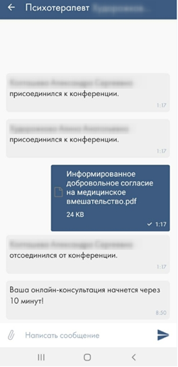
Рисунок 71 – Чат с врачом
Внимание! Отправлять сообщения/файлы в чат пациент может только до или после звонка. Вовремя звонка данная функция ограничена.
В чате можно отправить сообщение, прикрепить документ, также в чат приходят уведомления о назначенных ТМК. Функционал работы в чате в мобильном приложении аналогичен работе в чате в веб-версии приложения (пункт 4.1.5).

Описание общих функций по работе в чате
Интерфейс чата представлен на рисунке ниже (Рисунок 72), содержит:
- «1» – область с диалогом в чате;
- «2» – иконка для прикрепления файлов;
- «3» – поле для ввода сообщений;
- «4» – иконка отправки сообщений.
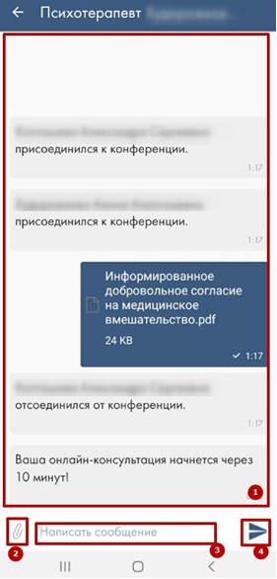
Рисунок 72 – Интерфейс чата

Ввод сообщений в чате
Для отправки сообщений:
- введите текст сообщения в поле для ввода сообщений (элемент «3», Рисунок 72) и нажмите на иконку справа в поле ввода сообщений (элемент «4», Рисунок 72) для отправки сообщения;
- отправленное сообщение появится в диалоге с врачом (элемент «1», Рисунок 72).

Прикрепление файлов в чате
Пациент может отправлять файлы (документы, фотографии и т.д.) в чате. Для прикрепления файлов и их отправки в чате:
- нажмите на иконку слева от поля ввода сообщения (элемент «2», Рисунок 72);
- выберите необходимые файлы и нажмите на кнопку «Открыть» в диалоговом окне). Файлы появятся в чате.
Пациент или врач могут скачать себе данные файлы, нажав на них в чате (Рисунок 73). Файлы загрузятся на используемое устройство.
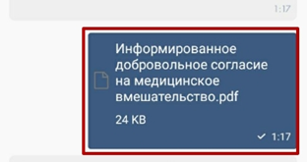
Рисунок 73 – Документ в чате

Звонок
Внимание! До назначенной даты оказания услуги ТМК пациент и врач могут обмениваться сообщениями/файлами. Но инициировать звонок может только врач.
В назначенное время врач выйдет на связь, у вас появится экран входящего вызова от врача (для этого на вашем устройстве обязательно должно быть задано в настройках разрешение на уведомления для данного мобильного приложения). Нажмите на кнопку «Ответить» (Рисунок 74).
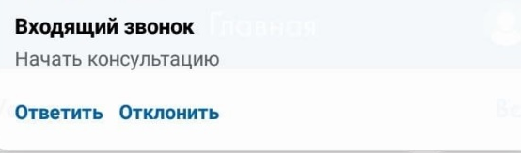
Рисунок 74 – Входящий вызов
Внимание! Для продолжения звонка необходимо разрешить доступ к микрофону и камере, нажав «Разрешить» в всплывающем вопросе (для каждого отдельно), если до этого никогда Вы не делали этого.
Интерфейс видеоконференции (Рисунок 75) состоит из:
- «1» – кнопка для сворачивания окна звонка;
- «2» − отображение продолжительности ТМК;
- «3» − иконка переключения между основной и фронтальной камерой телефона;
- «4» − иконка настройки звука;
- «5» − отображение количества участников ТМК;
- «6» − область, содержащая видео врача, если врач не отключил камеру. В противном случае будет отображаться черный квадрат и имя собеседника;
- «7» – область, содержащая видео пациента, если пациент не отключил камеру. В противном случае будет отображаться черный квадрат;
- «8» – иконка включения/отключения микрофона;
- «9» − иконка включения/отключения вашего видео;
- «10» − иконка для завершения видеоконференции.
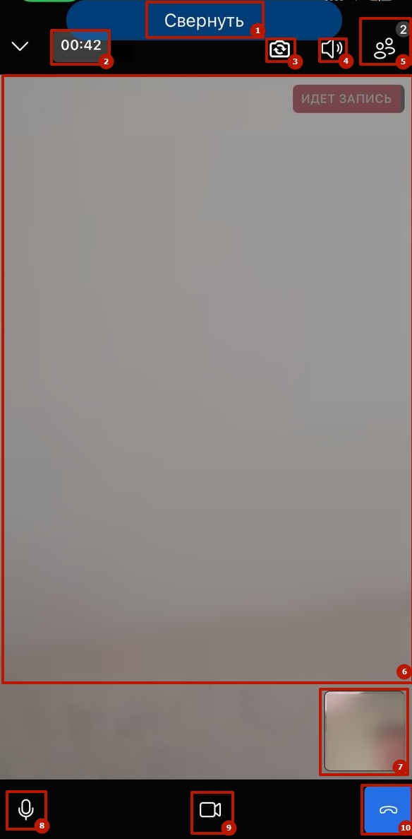
Рисунок 75 – Интерфейс видеоконференции
Примечание. Во время звонка вам также доступна возможность отправлять сообщения и файлы в общем чате (в веб-версии Системы).
Для завершения видеозвонка нажмите на иконку завершения видеоконференции (элемент «10», Рисунок 75).
Консультацию закрывает врач в своем личном кабинете. После этого она исчезает из списка, но ее можно просмотреть в архиве (см. подпункт 4.2.3.4).

Раздел «Услуги»

Запись на ТМК
Для перехода к разделу нажмите на кнопку «Услуги» на панели снизу. Откроется раздел «Услуги» (Рисунок 76).
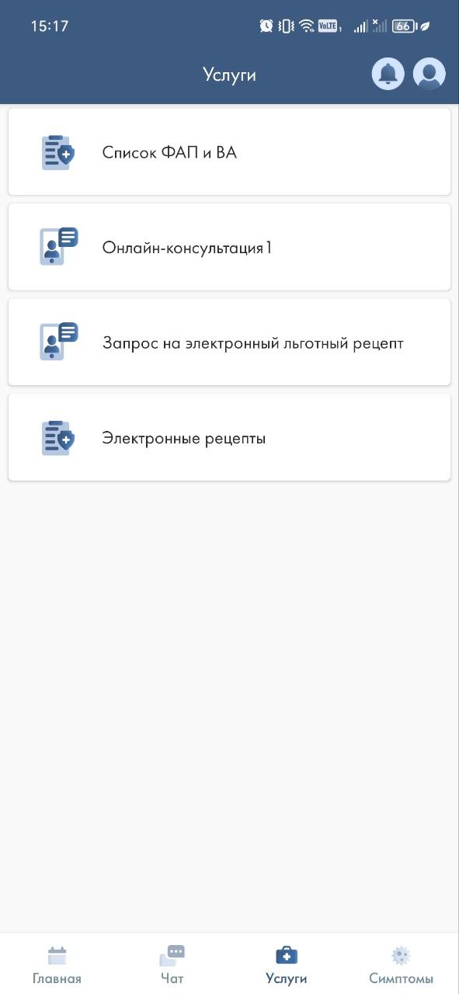
Рисунок 76 – Раздел «Услуги»
Для записи на консультацию:
- в разделе «Услуги» нажмите на кнопку «Онлайн-консультация»;
- откроется страница с информацией о правилах проведения ТМК (Рисунок 77);
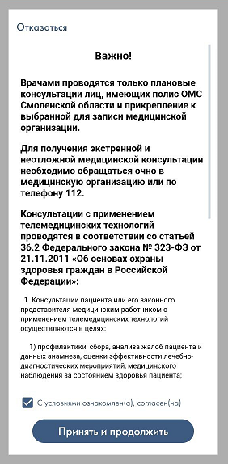
Рисунок 77 – Правила проведения ТМК
- поставьте отметку о том, что с условиями ознакомлен и нажмите кнопку «Принять и продолжить»;
- откроется информационная страница онлайн-консультации (Рисунок 78), нажмите кнопку «Далее»;
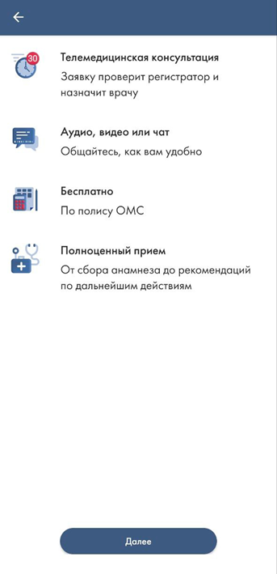
Рисунок 78 – Информационная страница онлайн-консультации
- выберите, кого вы хотите записать: себя или ребенка (данные ребенка должны быть добавлены в личном кабинете родителя на Госуслугах, если данных детей нет, то автоматически выберется «себя»).
- выберите способ получения медицинской помощи: «Бесплатная», «Добровольное медицинское страхование» или «Платное лечение» (Рисунок 79);
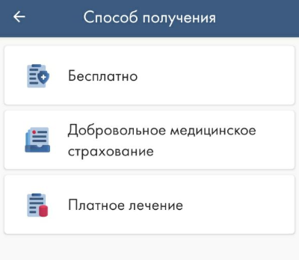
Рисунок 79 – Страница выбора способа получения помощи
- выберите тип приема: первичный или повторный (Рисунок 80). Для повторного типа приема укажите дополнительную информацию о первичном очном приеме: МО, специализация и ФИО врача, дату и другую дополнительную информацию (Рисунок 83);
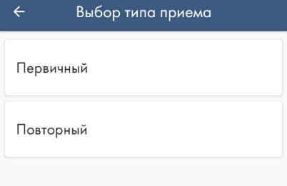
Рисунок 80 – Страница выбора типа приема
- выберите форму оказания медицинской помощи: «Экстренная», «Плановая» или «Неотложная» (Рисунок 81);
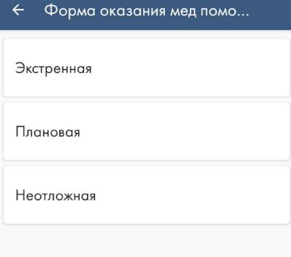
Рисунок 81 – Страница выбора формы оказания медицинской помощи
- выберите МО (Рисунок 82), если доступна одна МО, то она выбирается автоматически;
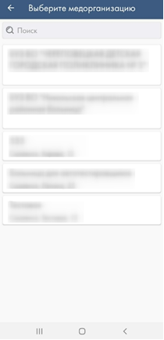
Рисунок 82 – Страница выбора МО
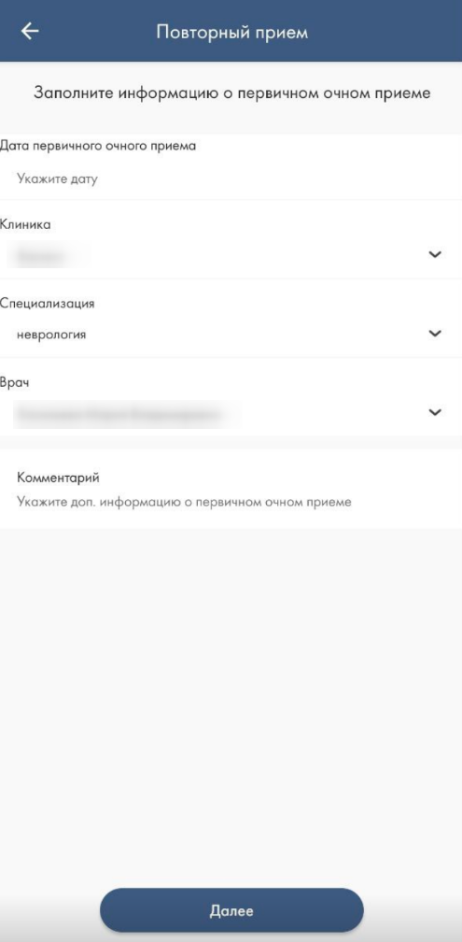
Рисунок 83 – Страница заполнения информации о первичном очном приеме
- выберите специализацию врача из списка: если доступна одна специальность, то специализация выбирается автоматически (Рисунок 84);
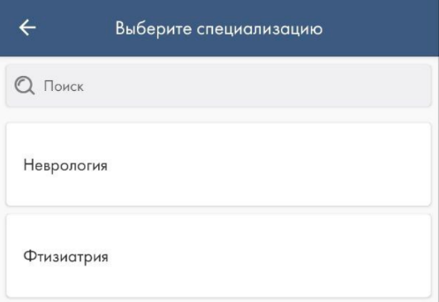
Рисунок 84 – Страница выбора специализации врача
- выберите врача из списка: (если доступен один вариант для выбора (например, «Любой врач» или один конкретный врач), то выбор выполняется автоматически) (Рисунок 85);
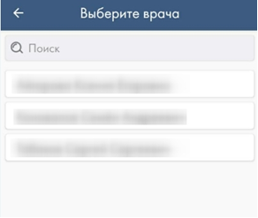
Рисунок 85 – Страница выбора врача
- выберите удобную дату, время приема, укажите комментарий к записи при необходимости и нажмите на кнопку «Записаться» (Рисунок 86);
- выберите формат консультации: чат, АКС или ВКС (Рисунок 87);
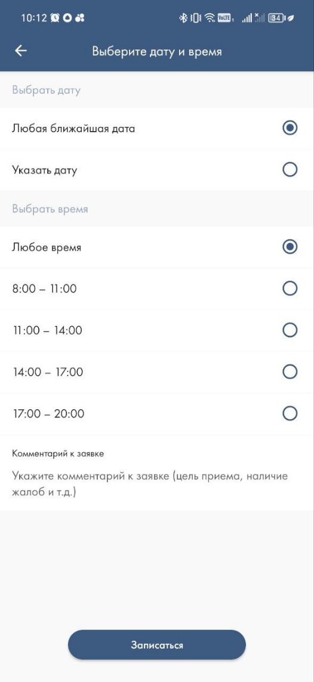
Рисунок 86 – Страница выбора даты и времени записи
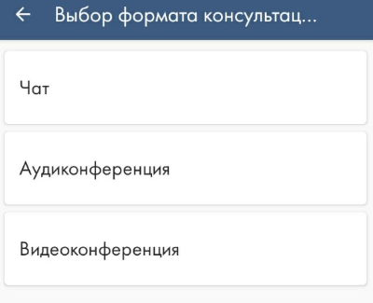
Рисунок 87 – Страница выбора формата консультации
- далее проверьте данные и нажмите «Подтвердить». Запись осуществлена. Появится карточка записи в разделе «Записи»;
- несогласованную заявку (статус «На согласовании») можно отменить, выбрав ее из списка в разделе «Записи», нажав кнопку «Отменить»-> «Да»;
- заявку в статусе «На согласовании» согласовывает оператор/администратор региона/клиники. После согласования статус заявки изменится на «Заявка принята», появится чат с выбранным специалистом в разделе «Чат», а также придет пуш-уведомление.
Внимание! За 10 минут до начала ТМК придет пуш-уведомление с напоминанием (настройки пуш-уведомлений с напоминанием задаются через БД Системы службой технической поддержки и могут отличатся от указанных).

Подраздел «Электронные рецепты»
Для перехода к разделу, содержащему информацию об ЭР, нажмите на кнопку «Услуги» на панели снизу. Откроется раздел «Услуги» (Рисунок 76). Для перехода к ЭР нажмите на кнопку «Электронные рецепты», откроется страница с разделами «Мои рецепты», «Архив рецептов» (Рисунок 88).
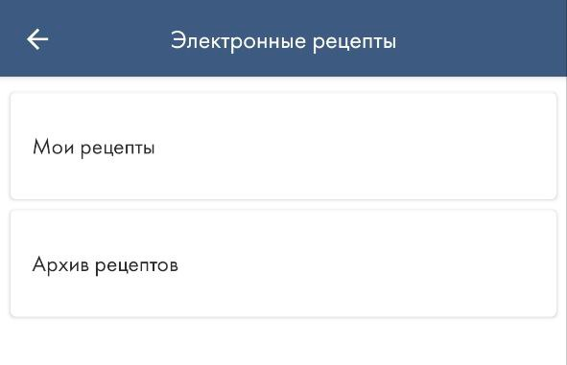
Рисунок 88 – Страница «Электронные рецепты»

Просмотр ЭР
В разделе «Электронные рецепты» нажмите на кнопку «Мои рецепты» (Рисунок 88). Откроется страница «Просмотр рецептов», на которой отображаются рецепты, выписанные пациенту (Рисунок 89).
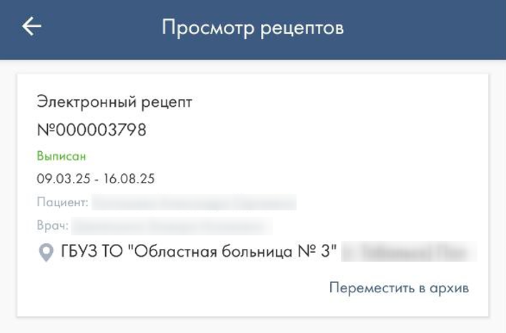
Рисунок 89 – Страница «Просмотр рецептов»
При поступлении нового ЭР на мобильное устройство пользователя поступит пуш-уведомление (Рисунок 90). При нажатии на пуш-уведомление приложение откроет страницу «Просмотр рецептов» (Рисунок 89).
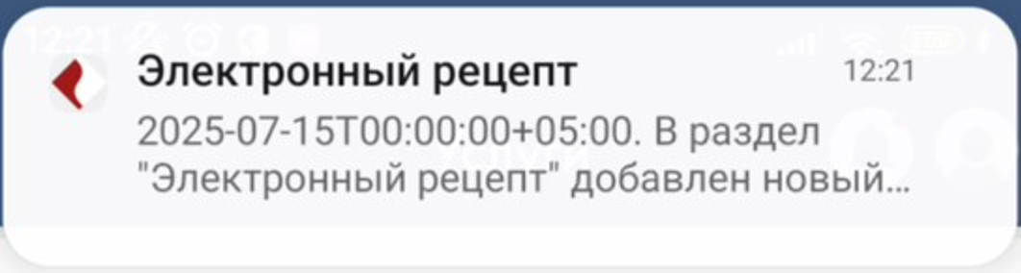
Рисунок 90 – Пуш-уведомление о поступлении нового ЭР

Для просмотра подробной информации об ЭР необходимо выбрать и нажать на необходимый ЭР. Откроется страница «Электронный рецепт» (Рисунок 91).
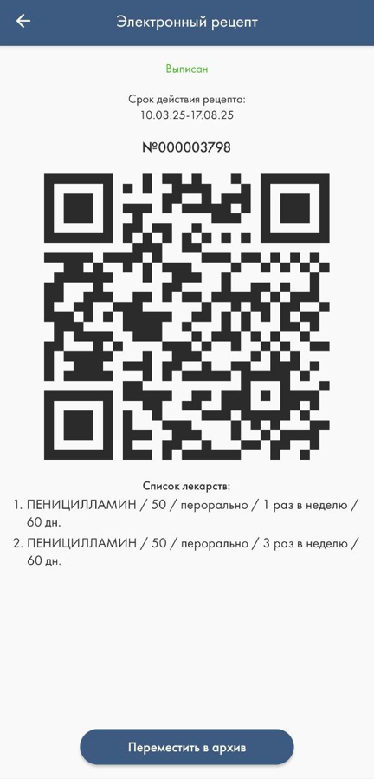
Рисунок 91 – Страница «Электронный рецепт»
Страница «Электронный рецепт» содержит в себе следующую информацию:
- статус рецепта: выписан, отпущен, аннулирован;
- срок действия рецепта;
- номер рецепта;
- QR-код для предъявления в аптеке;
- список лекарств с информацией о:
  - наименовании лекарственного препарата;
  - дозировке;
  - количестве лекарственного препарата в упаковке;
  - способе приема;
  - частоте приема и сроке действия рецепта.

Перемещение ЭР в архив
Внимание! ЭР с истекшим сроком действия автоматически перемещаются в архив рецептов.
Для перемещения ЭР в архив:
- нажмите на кнопку «Мои рецепты» (Рисунок 88);
- на странице просмотра рецептов в карточке ЭР нажмите на ссылку «Переместить в архив» (Рисунок 92).
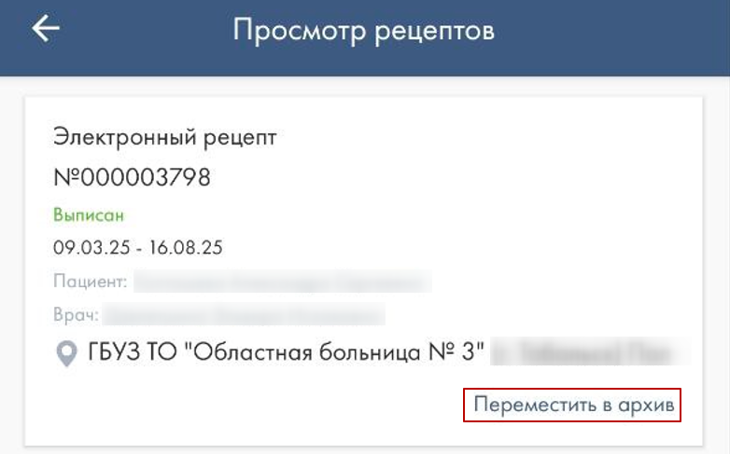
Рисунок 92 – Ссылка «Переместить в архив»
- после нажатия на ссылку «Переместить в архив» на экране появится информационное сообщение (Рисунок 93).
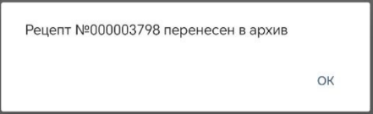
Рисунок 93 – Информационное сообщение о переносе ЭР в архив
Переместить ЭР в архив также возможно при просмотре ЭР (подпункт 4.2.5.2.1) на странице «Электронный рецепт» (Рисунок 94).
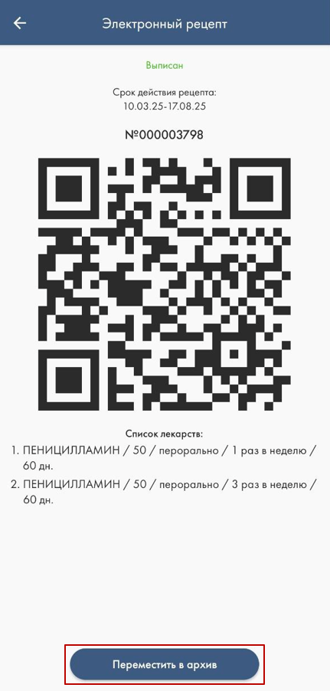
Рисунок 94 – Кнопка «Переместить в архив» на странице просмотра ЭР

Просмотр архива ЭР
Внимание! Срок хранения ЭР в архиве рецептов – один год. По истечению срока хранения из архива рецептов ЭР удаляются автоматически. При автоматической архивации ЭР пользователь получит пуш-уведомление о данном событии.
На странице «Архив рецептов» отображаются рецепты, выписанные пациенту (Рисунок 95).
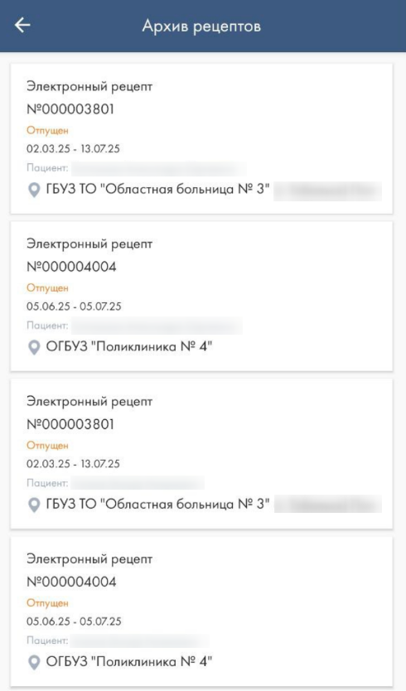
Рисунок 95 – Страница «Архив рецептов»
Для просмотра подробной информации об ЭР необходимо выбрать и нажать на необходимый ЭР. Откроется страница «Архив» (Рисунок 96).
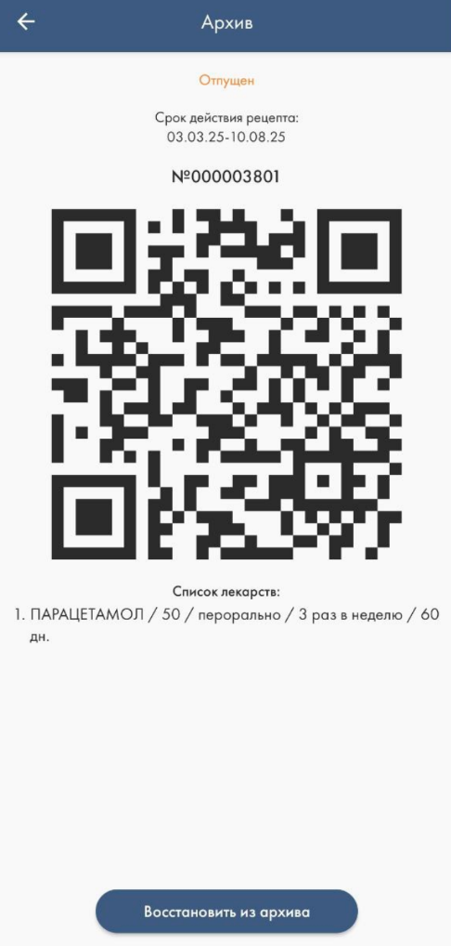
Рисунок 96 – Страница «Архив»

Перемещение рецептов из архива
Внимание! Возвращать из архива рецептов можно только те ЭР, срок действия которых не истек.
Для перемещения ЭР из архива:
- нажмите на кнопку «Архив рецептов» (Рисунок 88);
- на странице «Архив рецептов» выберите необходимый ЭР, который нужно восстановить из архива и нажмите на карточку этого ЭР;
- на странице просмотра ЭР нажмите на ссылку «Восстановить из архива» (Рисунок 97)
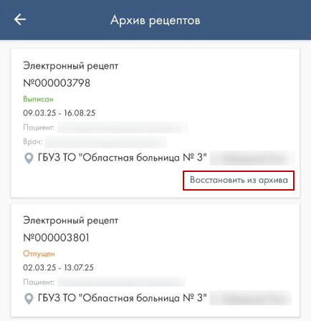
Рисунок 97 – Ссылка «Восстановить из архива»
- после нажатия на ссылку «Восстановить из архива» на экране появится информационное сообщение (Рисунок 98).
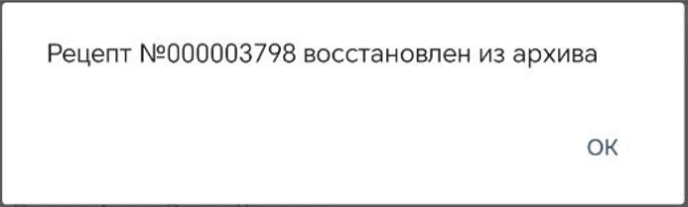
Рисунок 98 – Информационное сообщение о восстановлении ЭР из архива

Раздел «Симптомы»
Для перехода в раздел «Симптомы» необходимо нажать на кнопку «Симптомы» на панели снизу. Отроется страница, представленная ниже (Рисунок 99).
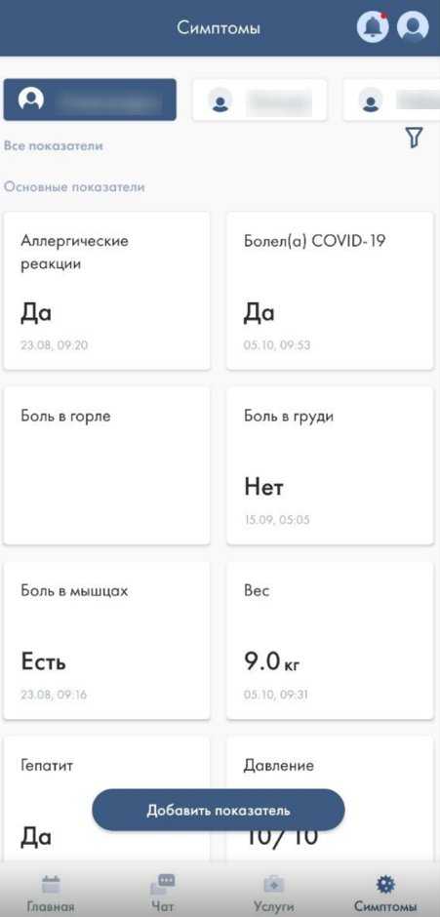
Рисунок 99 – Раздел «Симптомы»
Выберите пациента для внесения данных (для себя или ребенка (при наличии информации о детях на Госуслугах)).

Подраздел «Показатели»

Добавление показателя
Для добавления показателя выберите набор показателей из фильтра и нажмите на кнопку «Добавить показатель». Откроется страница с выбором показателей (Рисунок 100). В данном окне:
- выберите показатель из списка;
- введите значение;
- нажмите на кнопку «Сохранить». Показатель добавится в список симптомов. Теперь можно вносить в дальнейшем измерения для данного показателя.
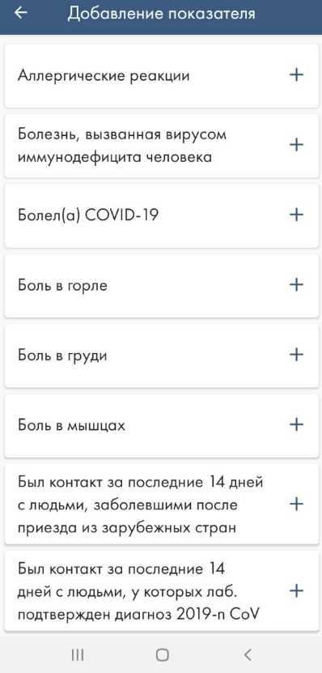
Рисунок 100 – Страница добавления показателя

Добавить значение показателя здоровья
Для внесения значения измерений:
- выберите набор показателей из списка и выберите показатель;
- нажмите на кнопку «Добавить измерение»;
- введите данные в открывшемся окне и нажмите на кнопку «Сохранить». Добавленные показателя появятся в симптомах.

Изменение значения показателя здоровья
Внимание! В Системе нельзя удалить введенные ранее показатели. Можно изменить значение введенных ранее показателей в текущем дне: изменить можно только значение показателя и время его внесения сегодня.
Для внесения измерений:
- выберите набор показателей списка и выберите необходимый показатель, откроется страница с введенными раннее измерениями (Рисунок 101);
- выберите значение показателя здоровья, внесенное сегодня;
- введите данные в открывшемся окне (Рисунок 102) и нажмите на кнопку «Сохранить». Данные показателя изменятся.
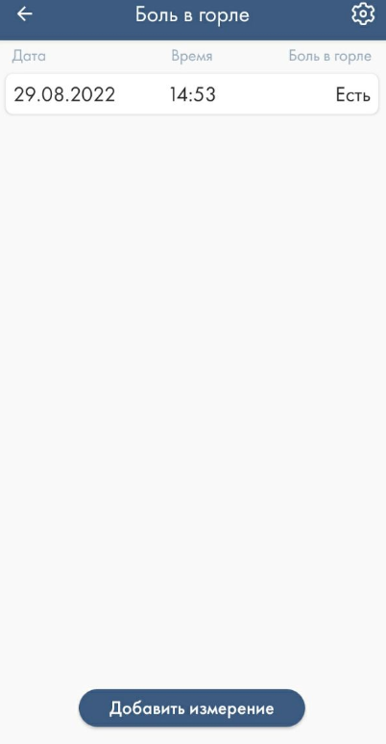
Рисунок 101 – Страница измерений показателя
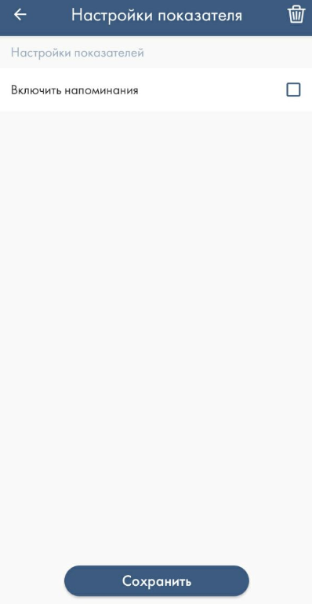
Рисунок 102 – Страница добавления/изменения значения измерения

Настройки показателей
Для настройки показателей выберите показатель и нажмите на иконку в правом верхнем углу, откроется окно, представленное ниже (Рисунок 103).
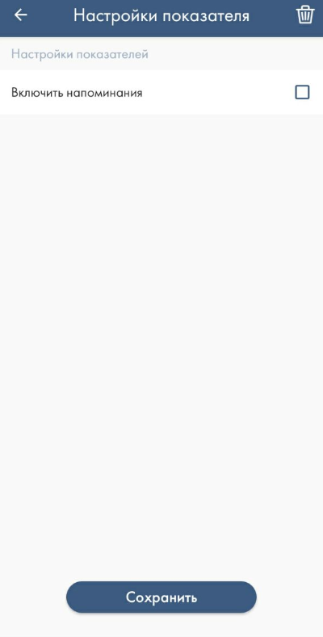
Рисунок 103 – Настройка показателей
Можно:
- просмотреть пороговые значения при их наличии, которые ввел врач;
- задать оповещения о выходе за пределы пороговых значений показателя;
- настроить напоминания заполнить показатели:
  - часы и минуты, до десяти раз в день;
  - повтор (в определенные дни или ежедневно) (Рисунок 104).
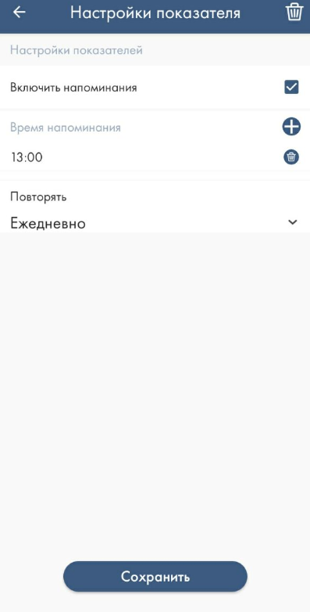
Рисунок 104 – Настройка повтора напоминаний

Аварийные ситуации

Действия в случае несоблюдения условий выполнения технологического процесса, в том числе при длительных отказах технических средств
В случае несоблюдения условий технологического процесса либо при отказах технических средств персоналу, обслуживающему систему, следует обратиться в соответствующее структурное подразделение, которое отвечает за эксплуатацию программных и технических средств (службу технической поддержки).

Действия по восстановлению программ и / или данных при отказе носителей или обнаружении ошибок в данных
В случае возникновения какой-либо ошибки в ПО пользователю выводится соответствующее информационное сообщение.
После получения нестандартного сообщения об ошибке необходимо вернуться на предыдущую страницу (кнопка Назад (<—) в Интернет-браузере) и попытаться повторить действие, которое привело к ошибке. В случае повторного возникновения нестандартного сообщения об ошибке персоналу, обслуживающему систему, следует обратиться в соответствующее структурное подразделение, которое отвечает за эксплуатацию программных и технических средств (службу технической поддержки).

Действия в случаях обнаружения несанкционированного вмешательства в данные
В случае обнаружения несанкционированного вмешательства в данные персоналу, обслуживающему систему, следует обратиться в соответствующее структурное подразделение, которое отвечает за эксплуатацию технических средств (службу технической поддержки). При этом необходимо описать признаки и предполагаемый характер вмешательства, а также сообщить о перечне данных, подвергшихся вмешательству.

Действия в других аварийных ситуациях
Если пользователь в процессе работы превысит стандартное время ожидания, предусмотренное в ПО, то дальнейшая работа будет невозможна. В данной ситуации заново авторизуйтесь в системе.
Во время работы при плохом Интернет-соединении возможен разрыв связи с сервером ПО и, соответственно, возникновение внутренней ошибки сервера (HTTP 500). В данном случае завершите сеанс работы, после чего заново авторизуйтесь в системе.

Служба технической поддержки системы
Обратиться в службу технической поддержки можно в веб-версии и мобильном приложении. Алгоритм обращения в веб-версии описан в подпункте 4.1.3.3. Алгоритм обращения в мобильном приложении описан в подпункте 4.2.3.5.
При обращении в службу технической поддержки необходимо указать персональные и контактные данные пользователя, описание проблемы (сообщение об ошибке) и порядок действий, приведший к возникновению ошибки.

